DocMan 1.0
Benutzerhandbuch

Diese Dokumentation und die dazugehörige Software wurde mit größter Sorgfalt entwickelt. Dennoch kann nicht ausgeschlossen werden, daß der eine oder andere Fehler enthalten ist. Wir sind jedoch stets bemüht, jeden Fehler auszuschließen.
Wenn Sie bei der Benutzung des Programmes oder in diesem Handbuch ein Fehler finden sollten, so wenden Sie sich bitte direkt an den Autor.
Kontakt:

-
Telefon:
Http: www.gaeckler.at
E-Mail: martin@gaeckler.at

Inhaltsverzeichnis
1. Einleitung 6
2. Installation 6
2.1. Erstinstallation 6
2.2. Updateinstallation 6
2.3. Netzinstallation 7
2.4. SQL Server 7
2.5. Besondere SQL Server 8
2.6. Remote Server Installation 8
2.7. Einrichtung der Datenbank 12
3. Grundlegende Bedienelemente 13
3.1. Tabellen 13
3.2. Navigator 14
3.3. Datumseingabe 15
4. Einführung 15
5. Hauptfenster 16
5.1. Das Hauptmenü 16
a. File → Login... 16
b. File → User and Groups... 17
c. File → Remote Users... 17
d. File → Open Files 18
e. File → Open Tests 18
f. File → Open Tasks 19
g. File → Local Directories 19
h. File → Search... 20
i. File → Licence... 21
j. File → Exit 21
k. Personal → Personal Folder 22
l. Personal → Bookmarks 22
m. Personal → Trash 23
n. Personal → Template Folder 23
o. Personal → Change (Decryption) Password 23
p. Company → Workspace 24
q. Company → XSLT Folder 24
r. Company → Template Folder 25
s. Company → Archive 25
t. Administration → Configure 25
u. Administration → Task Types... 26
v. Administration → Task Status... 26
w. Administration → Mime Types 26
x. Administration → Check Database 27
y. Administration → Refresh Exifs 27
z. Administration → Refresh Mime Types 27
aa. Administration → Categories 28
ab. Remote Servers 28
ac. Reports 29
5.2. Werkzeugleiste 29
a. Functions 29
b. Path 29
c. Up/Back/Forward/Refresh 29
d. Add Item 29
5.3. Browserbereich 29
6. Objekttypen 30
6.1. Company Folder 30
6.2. Personal Folder 30
6.3. Bookmark Folder 30
6.4. Personal Trash 31
6.5. Folder 31
6.6. Source Folder 31
6.7. Release 32
6.8. Task List 34
6.9. Task 34
6.10. Test Folder 35
6.11. Test Step 36
6.12. Test Protocol/Test Protocol Step 36
6.13. Sync Folder 38
6.14. Remote Folder 39
6.15. File Reference und Folder Reference 40
6.16. Web Folder 40
6.17. Menu Folder 40
6.18. (Remote) (Encrypted) File 41
6.19. Multi Language Doc 43
6.20. Translation 43
6.21. XSLT Folder 43
7. Funktionen 43
7.1. Attributes... 43
7.2. Browse 44
7.3. Browser... 45
7.4. Change Order... 45
7.5. Change Keys... 45
7.6. Download... 46
7.7. Exif... 46
7.8. Explorer 47
7.9. General... 47
7.10. Image Browser 49
7.11. Local Path... 50
7.12. Permissions... 51
7.13. Permissions Apply Down... 52
7.14. Release... 52
7.15. Report... 53
7.16. Show Archive 53
7.17. Show Diff... 54
7.18. Actions... 56
7.19. Archive 56
7.20. Copy / Move 56
7.21. Delete / Purge / Restore... 57
7.22. Generate Web File 58
7.23. Import 58
7.24. Link... 58
7.25. Make Bookmark / Make Alias 58
7.26. Make Language... 59
7.27. Refresh 59
7.28. Show Links... 59
7.29. Show References... 60
7.30. Assigned Files... 60
7.31. Assigned Task... 61
7.32. Check Out... 61
7.33. Check In 62
7.34. Cancel 63
7.35. Prepare Test 63
7.36. Add Version 64
7.37. Branch... 64
7.38. Edit 65
7.39. Lock Versions... 70
7.40. Project History... 71
7.41. Purge Versions... 71
7.42. Unlock Versions... 71
7.43. Versions 72
7.44. Web Wizard 72
8. Verschlüsselung 78
9. XML-Support 78
9.1. XML Export 78
9.2. X-Schema Validierung 79
9.3. XSL-Transformation 79
10. Index 79

Einleitung
Willkommen in der Welt von DocMan, dem Dokumenten- und Quelltextverwaltungsprogramm für Entwickler. Lesen Sie bitte dieses Handbuch sorgfältig durch, ehe Sie mit der Installation beginnen. Sie finden hier wichtige Informationen, die Sie benötigen, um DocMan erfolgreich einsetzen zu können.

Installation
- Wenn Sie in Besitz der Publicversion für einen Benutzer sind, starten Sie auf keinen Fall die Anwendung mit Ihrer Administrationskennung, die Sie für die Installation verwendet haben. DocMan erzeugt beim ersten Programmstart eine Administrationskennung für DocMan und Sie können das Programm dann nicht mehr mit einer anderen Windowskennung starten. Führen Sie das Programm daher ausschließlich mit Ihrer normalen Windowskennung aus. DocMan verändert keinerlei Systembereiche und benötigt daher keine besonderen Windowsrechte.

Erstinstallation
Die Installation ist sehr einfach.
- Legen Sie die CD in Ihr CD-Romlaufwerk.
- Öffnen Sie das CD-Laufwerk von Ihrem Arbeitsplatzsymbol.
- Starten Sie das Programm SETUP.EXE.
- Folgen Sie den Anweisungen des Installationsprogrammes.
- Nach der Installation finden Sie in Ihrem Startmenü ein neues Symbol zum Starten des Programmes.

Updateinstallation
- Wichtig: Sichern Sie vor der Installation Ihr Datenbankverzeichnis. Sie riskieren sonst einen Verlust der gesamten Daten.
Zusätzlich zum Symbol für das Hauptprogramm befindet sich in Ihrem Startmenü ein weiteres Symbol zur Konvertierung einer 1.0 Datenbank.
- Sichern Sie vor der Installation Ihr Datenbankverzeichnis.
- Installieren Sie nun das Programm wie oben beschrieben.
- Wenn Sie keine Netzinstallation durchgeführt haben, restaurieren Sie bitte die im ersten Schritt gesicherten Dateien.
- Starten Sie nun das Programm zur Konvertierung.
- Anschließend drücken Sie auf den Schalter „Verbinden“, um sich mit der Datenbank zu verbinden.
- Nun drücken Sie den Schalter „Konvertieren“, um die Datenbank zu aktualisieren.

Netzinstallation
Ein weiters Symbol zur Konfiguration der Datenbanksoftware „BDE Administration“ wird bei der Installation erzeugt. Wenn Sie Ihr Programm nicht in einem Netzwerk einsetzen wollen, werden Sie das Konfigurationsprogramm nicht benötigen. Wenn Sie jedoch ein Netzwerk einsetzen wollen, müssen Sie noch folgende Schritte durchführen.
- Richten Sie auf Ihrem Netzwerkserver ein freigegebenes Verzeichnis ein. Wie Sie dies einrichten können, hängt von dem verwendeten Netzwerkbetriebssystem ab.
- Alle Arbeitsstationen richten Sie nun so ein, daß sie das Netzwerkverzeichnis mit dem gleichen Buchstaben verbinden.
- Von der ersten Arbeitsstation kopieren Sie nun das Verzeichnis „Tabellen“ in das Netzwerkverzeichnis.
- Starten Sie nun auf allen Arbeitsstationen das Programm „BDE Administration“.
- Dort Öffnen Sie den Schalter Konfiguration - Treiber - Native - Paradox.
- In der rechten Tabelle tragen Sie in der Zeile „NET DIR“ den Pfad zu Ihrem Netzwerkverzeichnis ein (z.B. Y:\).
- Anschließend öffnen Sie den Schalter Datenbanken - DOCMAN.
- In der rechten Tabelle tragen Sie in der Zeile „PATH“ den Pfad zu Ihrem Tabellenverzeichnis ein (z.B. Y:\TABELLEN).
- Wenn Sie jetzt das Konfigurationsprogramm beenden erhalten Sie noch Gelegenheit die Änderungen zu speichern. Dies sollten Sie auf jeden Falle tun.
Nach diesen Schritten können Sie Ihr DocMan auf allen Rechnern einsetzen.

SQL Server
Wenn Sie im Besitz der Client/Server-Version sind, können Sie das Programm auch mit einem der folgenden SQL Server verwenden: MS SQL Server, Sybase, InterBase, Oracle, Informix, DB2. Die fettgedruckten Server wurden mit dem Programm getestet und nur hierfür können wir Unterstützung bieten. Grundsätzlich sollte das Programm aber auch mit jeder anderen Datenbank funktionieren. Gegebenenfalls finden Sie auch in der Online-Hilfe der SQL-Links-Treiber oder im Internet nützliche Tips. Bei dieser Gelegenheit möchten wir auch gleich auf unsere eigene Internetpräsenz unter http://www.cresd.de/ aufmerksam machen.
- Richten Sie auf Ihrem SQL-Server einen eigenen Bereich und gegebenenfalls einen Datenbankbenutzer für die Datenbank ein.
- Installieren Sie nun (falls erforderlich) auf allen Arbeitsplätzen, die das Programm verwenden sollen, die Netzsoftware des SQL Servers.
- Installieren Sie nun (falls nicht schon geschehen) auf allen Arbeitsplätzen die Gasthausreservierung.
- Falls erforderlich, führen Sie auch eine Updateinstallation durch (siehe oben). Die 1.0 Version der Tabellen können Sie nicht auf einen SQL-Server transferieren.
- Richten Sie nun mit dem Programm „BDE Administration“ den Alias GASTHAUS ein, der so konfiguriert werden muß, daß er auf Ihren SQL-Server zugreifen kann. Insbesonders der Datenbanktreiber muß korrekt ausgewählt werden. Für die beiden SQL-Server InterBase und Oracle werden die erforderlichen Parameter weiter unten beschrieben.
- Starten Sie nun das Programm „Datenpumpe“ und kopieren Sie damit Ihre Tabellen zu dem SQL Server.

Besondere SQL Server
Oracle:
Für Oracle müssen die folgenden Parameter eingestellt werden:
Konfiguration->Treiber->Native->Oracle
DRIVER FLAGS Hier bitte den Wert 1 eintragen
Datenbanken->DOCMAN
ENABLE INTEGERS Hier bitte TRUE auswählen.
NET PROTOCOL das Netzwerkprotokoll von SQL*Net z.B. TNS
SERVER NAME Der SQL*Net Name des Servers
USER NAME Optional der Datenbankbenutzer.
Alle anderen Werte belassen Sie bitte auf den Standardwert.
InterBase:
Beim Erzeugen der Datenbankdatei mit Windows ISQL von InterBase muß bei den Datenbankoptionen der Zeichensatz mit "DEFAULT CHARACTER SET ISO8859_1" eingestellt werden.
Für InterBase müssen die folgenden Parameter eingestellt werden:
Datenbanken->DOCMAN
SERVER NAME Der Name der Datenbank
USER NAME Optional der Datenbankbenutzer.
LANGDRIVER 'ascii' ANSI
Alle anderen Werte belassen Sie bitte auf den Standardwert.

Remote Server Installation
Für den Austausch von Dateien mit anderen Netzen benötigen Sie Zugang mit Schreibrechten zu einem „Doc Manager Server“. Sie können mit Hilfe der mitgelieferten PHP-Quelltexte einen eigenen Server einrichten. Sie benötigen hierzu einen Webserver mit PHP-Unterstützung.
- Öffnen Sie bitte die Quelltextdatei DocMan/includes/tools/config.php.
- Tragen Sie in den Variablen für die Datenbank, die erforderlichen Werte ein. Beispiel:
$database = "MYSQL";
$mysqlHost = "localhost";
$mysqlUser = "gak";
$mysqlDB = "docmanDB";
$mysqlPassword = "";
- Richten Sie die entsprechende Datenbank ein.
- Kopieren Sie nun alle Dateien auf den gewünschten Webserver.
- Starten Sie nun einen Browser Ihrer Wahl, rufen Sie die Indexseite des Servers auf und wählen „Administration“.
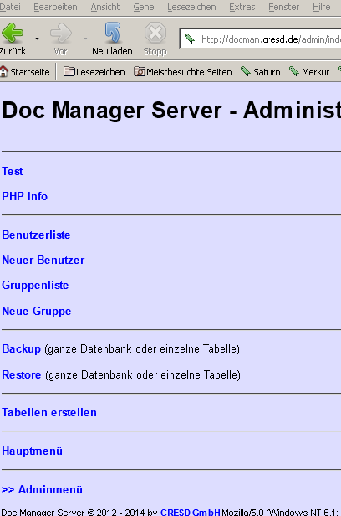
- Klicken Sie als erstes auf Test. Sie sollten keine Fehler erhalten:
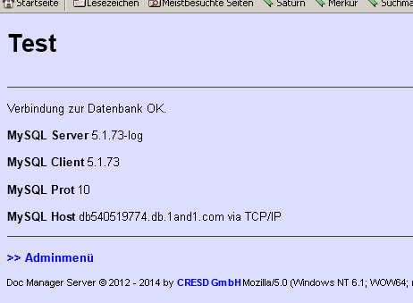
- Gehen Sie nun zurück und klicken auf Tabellen erstellen.
- Wenn Sie hier keine Fehler erhalten haben, sollten Sie in einem ersten Schritt, die Administrationskennung ändern. Wenn Sie jetzt nach einer Benutzerkennung gefragt werden, geben Sie root@cresd.de ein und lassen das Kennwort leer.
- Gehen Sie wieder zum Administrationsmenü und Klicken auf Benutzerliste und Suchen:
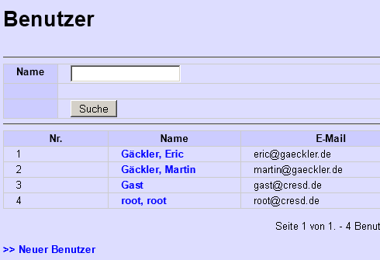
- Öffnen Sie die Kennung root und ändern Sie die E-Mailadresse wie gewünscht.
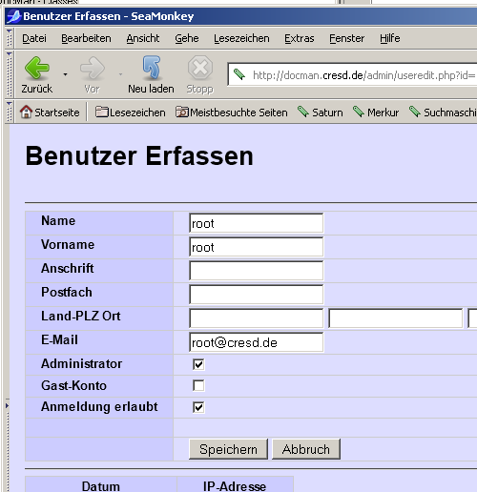
- Vergesen Sie bitte nicht das Kennwort zu ändern. Sie finden die Funktion im Hauptmenü auf der Index-Seite:
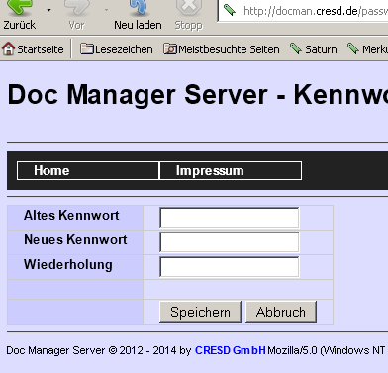

Einrichtung der Datenbank
Beim ersten Start wird automatisch die Datenbank initialisiert. Das System erzeugt alle erforderlichen Container und einen ersten Administrativen Account für den aktuellen Windowsbenutzer.
Anschließend werden Sie nach den Pfad für die Speicherung der Dateien („External Storage“) gefragt. Geben Sie hier einen Pfad, der für alle verwendeten Arbeitsstation erreichbar ist, ein.
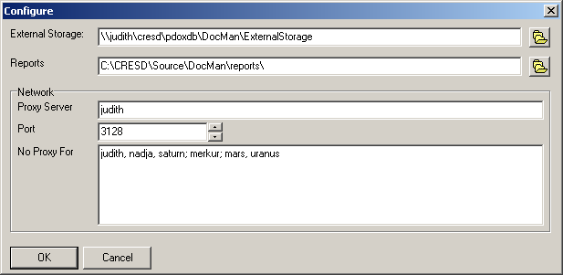
Darüber hinaus können Sie hier den Pfad zu den Berichtsdateien eintragen, falls Sie diese auf ein Netzlaufwerk kopieren wollen. Achten Sie bitte darauf, daß der Pfad für alle Arbeitsstationen identisch ist.
Ebenso können Sie hier einen Proxy Server für den Zugriff auf einen oder mehrere „Remote Server“ eintragen.

Grundlegende Bedienelemente
Dieses Handbuch geht davon aus, daß Sie die grundlegenden Bedienelemente des Betriebssystem kennen und mit der Arbeitsumgebung vertraut sind. In diesem Handbuch werden daher nur die neuen Elemente erläutert.

Tabellen
Für die Darstellung der Informationen werden in der Regel Tabellen verwendet. Sie kennen Tabellen vielleicht schon aus einen Tabellenkalkulationsprogramm wie z.B. MS Excel, da es sich hier aber um eine Datenbank handelt, verhalten sich die hier verwendeten Tabellen jedoch nicht so wie Sie es vielleicht gewohnt sind. Die folgende Abbildung wurde zwar aus einem anderen Programm entnommen, die Erklärungen können jedoch trotzdem übernommenen werden.

Der Positionszeiger zeigt Ihnen zusammen mit dem Cursor Ihre augenblickliche Position in der Tabelle an. Er kann drei verschieden Formen annehmen:
Dieses Zeichen zeigt an, daß der aktuelle Datensatz nicht geändert wurde.
Dieses Zeichen zeigt an, daß Sie gerade einen Datensatz hinzugefügt haben, der noch nicht gespeichert wurde.
Dieses Zeichen zeigt an, das der aktuelle Datensatz geändert wurde, die Änderungen sind jedoch noch nicht gespeichert.
Wenn der Cursor das gesamte Feld ausfüllt (wie im Beispiel oben) befindet sich die Tabelle im Anzeigenmodus. Zum Umschalten in den Bearbeitenmodus drücken Sie einfach die Taste F2. Sie können auch durch zweimaligen Mausklick auf einen Feld in den Bearbeitenmodus gelangen. Wenn Sie den ganzen Feldwert ändern wollen, können Sie allerdings auch einfach den neuen Wert eingeben. Die Tabelle schaltet in diesen Falle automatisch in den Bearbeitenmodus.
Folgende weitere Tastenkombinationen stehen Ihnen in Tabellen zur Verfügung:
Taste | Anzeigenmodus | Bearbeitenmodus
Tabulator | Springt zum nächsten Feld | Springt zum nächsten Feld
Einfügen | Erzeugt einen neuen Datensatz | Erzeugt einen neuen Datensatz
Shift-Einfügen | Erzeugt einen neuen Datensatz | Fügt den Inhalt der Zwischenablage in das Feld ein.
Entf | - | Löscht das Zeichen rechts vom Cursor.
Strg-Entf | Löscht den Datensatz | Löscht alle Zeichen rechts vom Cursor
Esc | - | Macht die Änderungen im aktuellen Feld rückgängig.  Beim zweiten Druck auf Esc werden die Änderungen am ganzen Datensatz wieder rückgängig gemacht.
Cursortasten | Bewegt der Cursor innerhalb der Tabelle | Bewegt den Cursor innerhalb des Feldes.
Pos1 | Bewegt den Cursor zur ersten Spalte | Bewegt den Cursor an den Anfang der aktuellen Spalte
Ende | Bewegt den Cursor zur letzten Spalte | Bewegt den Cursor an das Ende der aktuellen Spalte
Sie können die Breite einer Spalte ändern, in dem Sie mit der Maus auf den rechten Spaltenbegrenzer der Spalte klicken und ihn auf die gewünschte Breite ziehen.
Um die Position einer Spalte innerhalb der Tabelle zu ändern, klicken Sie auf den Titel der Spalte und ziehen die Maus an die gewünschte Position. Dort lassen Sie die Maustaste los und die Spalte wird dorthin verschoben.
☞ Hinweis: Die Tabelle im Hauptfenster kennt keinen Bearbeitenmodus.

Navigator
Der Navigator dient der Bearbeitung der Tabelle und der Positionierung des Positionszeigers in der Tabelle.
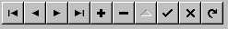
Die Tasten haben folgende Bedeutung:
Positioniert den Zeiger an den Anfang der Tabelle.
Positioniert den Zeiger zum vorherigen Datensatz.
Positioniert den Zeiger zum nächsten Datensatz.
Positioniert den Zeiger an das Ende der Tabelle.
Trägt einen neuen Datensatz in die Tabelle ein.
Löscht den aktuellen Datensatz.
Schaltet den Bearbeitenmodus ein.
Speichert alle Änderungen.
Verwirft alle Änderungen.
Lädt den aktuellen Datensatz neu.

Datumseingabe
Die Datumseingabefelder sehen aus wie ganz normale Klappboxen. Wenn Sie diese jedoch aufklappen, erscheint ein Kalenderblatt mit dem ausgewählten Monat. Mit den Pfeilen oben links und rechts können Sie jeweils zum nächsten bzw. vorherigen Monat umschalten.
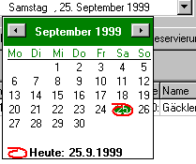

Einführung
DocMan speichert Metainformationen zu den verwalteten Dateien und Ordnern in einer Datenbank. Dau gehören zum Beispiel Name, Erstellungsdatum, Status etc. Dateien werden ähnlich zu Ihrer Festplatte in Verzeichnissen organisiert, die Sie hierarchisch ordnen können. Das Hauptverzeichnis der Datenbank können Sie allerdings nicht ändern. Hier werden Systemspezifische Verezichnisse angelegt, die Sie über das Hauptmenü erreichen können.
Sie können „Task Listen“, Quelltextvereichnisse und Websites nach belieben anlegen und organisieren. Darüber hinaus haben Sie die Möglichkeit, Berechtigungen auf Dateien und Verzeichnissen zu vergeben, um so die Zugriffe darauf zu regeln. Verschieden Benutzergruppen erlauben Ihnen, diese Berechtigungen einfach zu verwalten.
Beim Starten werden Sie mit Ihrer aktuellen Windowsbenutzerkennung an der DocMan-Datenbank angemeldet. Sie benötigen hierzu kein Passwort auch dann, wenn diese Kennung mit einem Kennwort geschützt ist. Wird Ihre Benutzerkennung nicht in der Datenbank gefunden und Sie besitzen eine kostenpflichtige Mehrbenutzerlizenz, erscheint die Anmeldemaske.
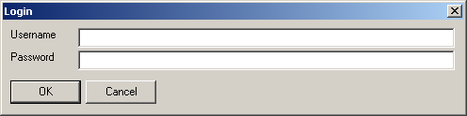
Sie können sich dann mit einer beliebigen Kennung anmelden. Diese muß dann aber durch ein Kennwort geschützt sein.

Hauptfenster
Das Hauptfenster zeigt Ihnen den Inhalt des aktuellen Verzeichnisses:
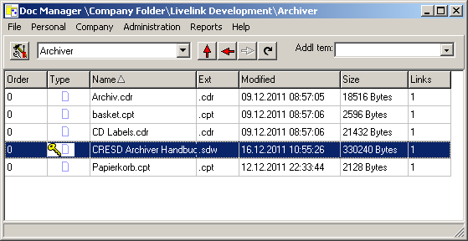
In der Titelzeile sehen Sie den vollständigen Pfad zum aktuellen Verzeichnis. Darunter befindet sich das Hauptmenü. Darunter folgt die Werkzeugleiste mit verschiedenen Optionen, die je nach Verfügbarkeit ausgegraut, unsichtbar oder anwählbar sind. Dann folgt der eigentliche Verzeichnisinhalt. Welche Spalten angezeigt werden, hängt davon ab, was für ein Verzeichnistyp angezeigt wird.

Das Hauptmenü

File → Login...
Mit Hilfe dieses Menüpunktes können Sie sich mit einer anderen Benutzerkennung an der DocMan-Datenbank anmelden. Dies ist beispielsweise sinnvoll, wenn Sie neben einer normalen Kennung einen administrativen Account nutzen wollen. Dieser Menüpunkt steht nicht zur Verfügung, wenn Sie die kostenlose Einbenutzerlizenz einsetzen.

File → User and Groups...
Hiermit öffnen Sie die Benutzerverwaltung von DocMan. Je nachdem über welche Rechte Sie verfügen, können Sie hier Benutzer und/oder Gruppen anlegen, löschen und/oder modifizieren. Achten Sie darauf, daß Sie mindestens einen Benutzer, mit dem Sie sich anmelden können und der über Systemadministrationsrechte verfügt. Sonst können Sie Ihre Datenbank nicht mehr verwalten.
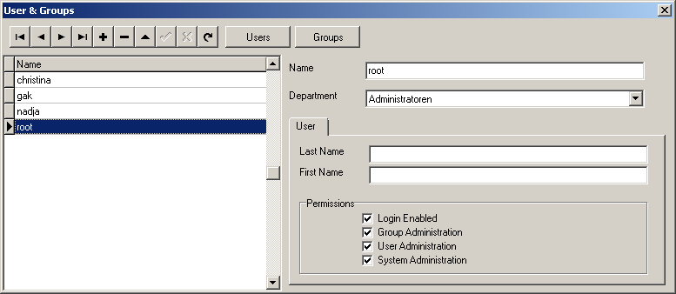
Verwaltung der Benutzer
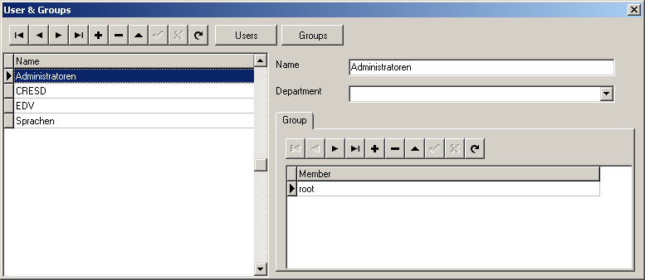
Verwaltung der Gruppen
Dieser Menüpunkt steht nicht zur Verfügung, wenn Sie die kostenlose Einbenutzerlizenz einsetzen.

File → Remote Users...
Hiermit öffnen Sie die Benutzerverwaltung für die konfigurierten Doc Manager Server. Die verfügbaren Server müssen in der Administration (siehe weiter unten) eingerichtet sein.
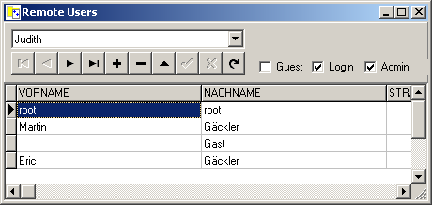
Wenn Sie den Doc Manager Server zum ersten mal aufrufen, müssen Sie sich anmelden.
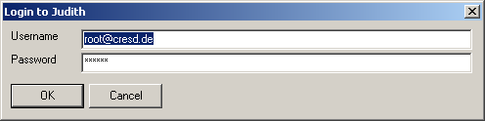

File → Open Files
Dieser Menüpunkt zeigt Ihnen eine Liste aller von Ihnen reservierten Dateien. Wenn Sie über Administrationsrechte verfügen, können Sie sich alle reservierte Dateien anzeigen lassen.
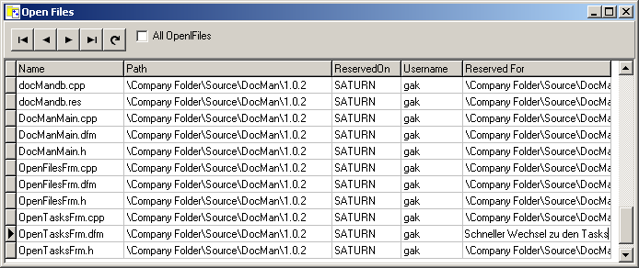
Ein Doppelklick auf eine Zeile zeigt die Datei im Browser an. Ein Doppelklick in die Spalte Reserved For zeigt jedoch die dazugehörige Aufgabe, falls die Datei für eine Aufgabe (Task) reserviert wurde.

File → Open Tests
Die Funktion zeigt Ihnen alle Testschritte, die Sie noch durchführen müssen. Wenn Sie über Administrationsrechte verfügen, können Sie sich alle offenen Tests aller Benutzer anzeigen lassen.
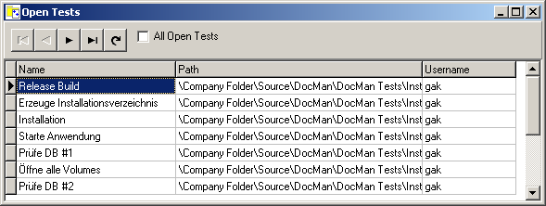
Ein Doppelklick auf einen Test zeigt Ihnen diese Testaufgabe im Browserfenster an.

File → Open Tasks
Hiermit können Sie sich eine Liste aller Ihrer nicht abgeschlossenen Aufgaben anzeigen lassen. Wenn Sie über Administrationsrechte verfügen, können Sie sich alle offenen Aufgaben aller Benutzer anzeigen lassen.
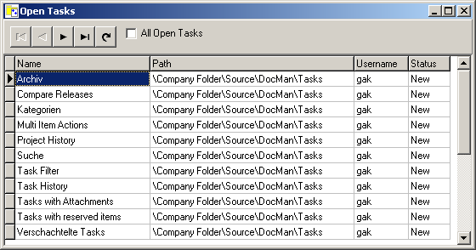
Ein Doppelklick auf einer Zeile zeigt die Aufgabe im Browser an.

File → Local Directories
Hiermit sehen Sie eine Liste Ihrer Verknüpfungen von DocMan-Verzeichnissen zu realen Ordnern Ihres Computers. Diese Verknüpfungen werden grundsätlich für jeden Benutzer und jede Arbeitsstation getrennt gespeichert. Sie haben hiermit die Möglichkeit Verknüpfungen zu löschen, wenn Sie diese nicht mehr benötigen. Klicken Sie hierzu auf das Papierkorbsymbol in der Werkzeugleiste des Fensters. Sie erhalten jedoch einen Fehler, wenn sich von Ihnen reservierte Dateien in dem jeweiligen Verzeichnis befinden.
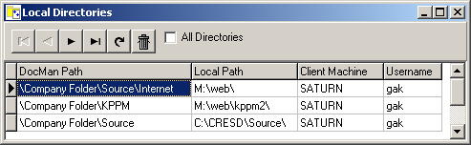
Wenn Sie über Administrationsrechte verfügen, können Sie sich alle Verknüpfungen anzeigen lassen.

File → Search...
Diese Funktion können Sie benutzen, um Objekte in der Datenbank zu suchen.
Mit den Optionen im Feld Volume können Sie entscheiden, ob die gesamte Datenbank (Any), das Hauptverzeichnis (Public), der persönliche Arbeitsbereich (Private) oder das Archiv durchsucht werden soll.
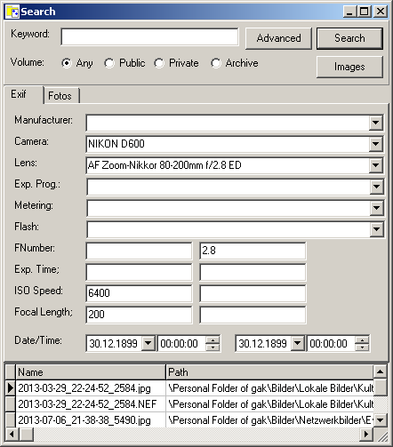
Ein Klick auf den Schalter Advanced öffnet ein Panel mit weiteren Reitern für Exifdaten und Kategorieattributen. Bei den Exifdaten mit zwei Eingabefeldern, können Sie sowohl den Minimum- als auch den Maximalwert eingeben und so einen Wertebereich suchen.
Ein Klick auf den Schalter Search, startet die Suche. Ein Doppelklick auf einen Eintrag in der Ergebnisliste zeigt das Objekt im Browserfenster an.
Mit dem Schalter Images öffnen Sie den Image Browser der alle gefundenen Bilder im JPEG- oder Bitmapformat anzeigt.
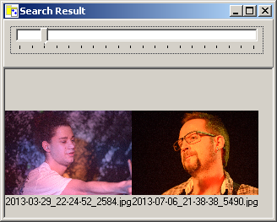

File → Exit
Hiermit wird DocMan ohne Nachfrage beendet.

Personal → Personal Folder
Diese Funktion zeigt Ihnen Ihren persönlichen Arbeitsbereich. Dateien und Order können, wenn Sie nichts anderes festgelegt haben, nur von Ihnen gesehen und bearbeitet werden.
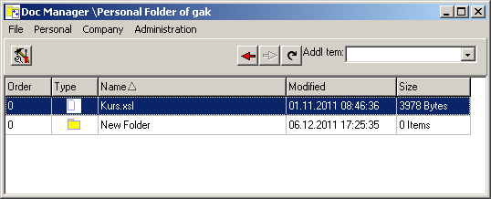

Personal → Bookmarks
Hiermit wechseln Sie zur Liste Ihrer persönlichen Lesezeichen.
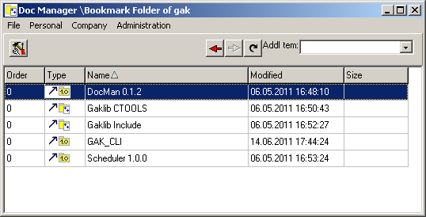

Personal → Trash
Hiermit zeigen Sie Ihren Papierkorb. Dateien und Ordner die gelöscht werden, werden erst einmal in den Papierkorb verschoben und müssen von dort endgültig gelöscht werden.
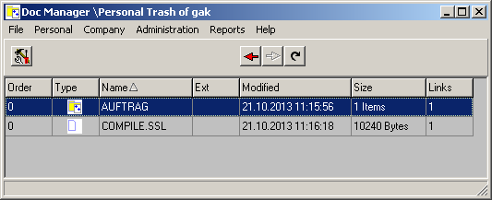

Personal → Template Folder
Hiermit zeigen Sie den privaten Vorlagenordner für neue Dateien. Die Vorlagen, die Sie hier ablegen, werden beim Erstellen neuer Dokumente nur Ihnen angeboten.

Personal → Change (Decryption) Password
Mit Hilfe dieser Funktion können Sie Ihr Kennwort ändern. Sie benötigen dann und nur dann ein Kennwort, wenn Sie für DocMan und Ihrer Windowsarbeitsstation unterschiedliche Benutzerkennungen verwenden wollen.
Mit der Funktion Change Decrpytion Password ändern Sie das Kennwort Ihres privaten RSA-Schlüssels. Ihre RSA-Schlüssel werden in Ihrem Anwendungsdatenverzeichnis gespeichert. Wenn nur Sie Zugriff auf dieses Verzeichnis haben, benötigen Sie kein Kennwort. Haben jedoch andere Personen (z.B. Administratoren) Zugriff auf diese Datei, sollten Sie auf jeden Fall ein Kennwort vergeben. Sie werden nach diesem Kennwort gefragt, sobald Sie zum ersten mal versuchen, eine verschlüsselte Datei zu öffnen.
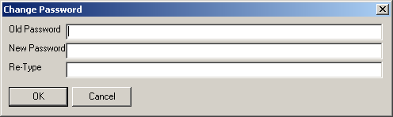
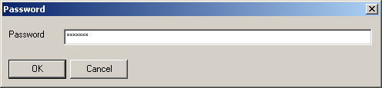

Company → Workspace
Hiermit können Sie zum Hauptverzeichnis der DocMan-Datenbank wechseln. Dieses wird beim Start automatisch angezeigt.
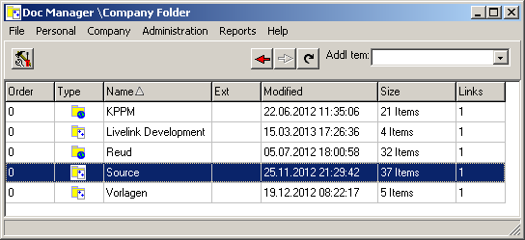

Company → XSLT Folder
In diesem Bereich können getrennt nach den verschiedenen Ordnertypen beliebig viele Reports im XSLT-Format definiert werden. Mit Hilfe des eingebauten XSLT-Prozessors und dem XML-Export können Sie so z.B. eine Liste aller erledigten Aufgaben für Ihre Kunden erzeugen. Lesen Sie dazu mehr, weiter unten in diesem Handbuch.
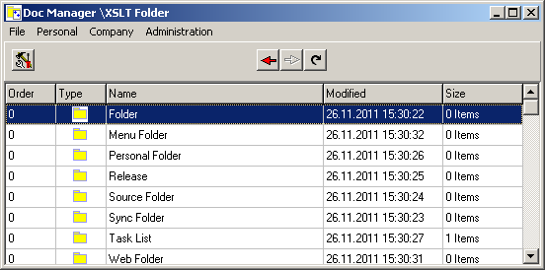

Company → Template Folder
Diese Funktion zeigt die Dokumentvorlagen für alle Benutzer. Diese Vorlagen können beim Erstellen neuer Dateien verwendet werden.
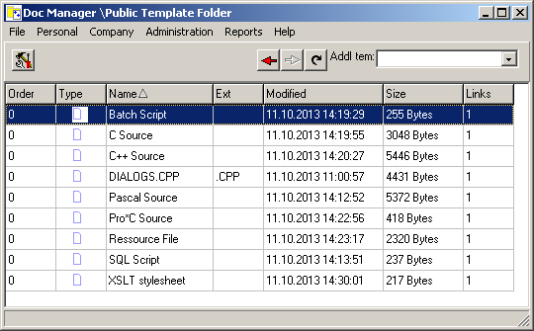

Company → Archive
Diese Funktion zeigt das Archiv. Hierin können Sie Dokumente und Ordner verschieben, die Sie nicht mehr brauchen aber auch nicht löschen wollen.
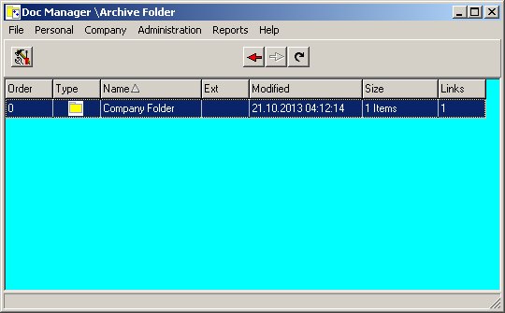

Administration → Configure
Dieser Menüpunkt dient zum Einrichten von DocMan. Beachten Sie die Einstellung wird in der Datenbank gespeichert und gilt für alle Benutzer auf allen Rechnern. Der Menüpunkt steht nur zur Verfügung, wenn für Ihre Kennung in der Benutzerverwaltung (siehe weiter oben) das Recht „System Administration“ eingeschaltet ist. Weitere Informationen finden Sie im Kapitel „Einrichtung der Datenbank“ weiter oben.

Administration → Task Types...
Hiermit geben Sie die möglichen Werte im Feld Type der Tasklisten (siehe weiter unten) ein. Der Menüpunkt steht nur zur Verfügung, wenn für Ihre Kennung in der Benutzerverwaltung (siehe weiter oben) das Recht „System Administration“ eingeschaltet ist.
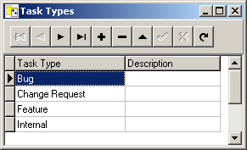

Administration → Task Status...
Hiermit geben Sie die möglichen Werte im Feld Status der Tasklisten (siehe weiter unten) ein. Wenn in der Spalte Complete Task eine 1 eingetragen wird, darf dieser Status nur vergeben werden, wenn dem Benutzer das Recht „Complete“ zugestanden wurde. Der Menüpunkt steht nur zur Verfügung, wenn für Ihre Kennung in der Benutzerverwaltung (siehe weiter oben) das Recht „System Administration“ eingeschaltet ist.
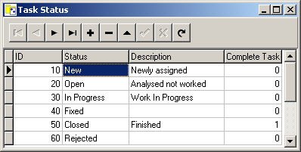

Administration → Mime Types
Hiermit können allen möglichen Dateierweiterungen jeweils ein Mime Type vergeben werden. Wenn eine Datei bzw. eine Dateiversion der Datenbank hinzugefügt wird, wird als erstes diese Tabelle abgefragt, welcher Mime Type verwendet werden soll. Wenn die Erweiterung nicht gefunden wird, so wird in der Registrierungsdatenbank des jeweiligen Rechners nachgeschaut und die Erweiterung hier automatisch eingetragen. Wenn auch dort nichts gefunden wurde, so wird der Mime Type „application/octet-stream“ eingetragen. Mimetypes werden vom internen Editor aber auch vom XSLT-Prozessor verwendet. Der Menüpunkt steht nur zur Verfügung, wenn für Ihre Kennung in der Benutzerverwaltung (siehe weiter oben) das Recht „System Administration“ eingeschaltet ist.
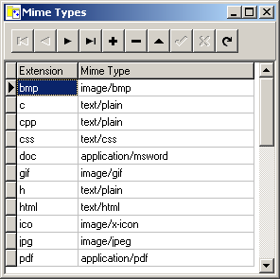

Administration → Check Database
Dieser Menüpunkt überprüft Ihre Datenbank auf mögliche Fehler. Insbesonders fehlende Dateien und andere Probleme werden aufgespürt. Nach Abschluß des Prüfvorgangs wird eine Logdatei mit allen gefundenen Fehlern geöffnet. Der Menüpunkt steht nur zur Verfügung, wenn für Ihre Kennung in der Benutzerverwaltung (siehe weiter oben) das Recht „System Administration“ eingeschaltet ist.
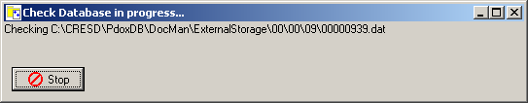

Administration → Refresh Exifs
Diese Funktion liest von allen Dateien, für die Exifdaten gespeichert wurden, diese erneut ein und aktualisiert die Datenbank. Diese Funktion ist sinnvoll, wenn Sie beispielsweise eine neue Version des Doc Managers installiert haben, die mehr Exifdaten speichern kann, um diese zu aktualiseren. Sie kann ebenso verwendet werden, wenn Sie über einen Batchprozess, die Exifdaten einiger Bilder verändert haben und nun möchten, daß diese Änderung auch in der Datenbank aktualisiert wird.

Administration → Refresh Mime Types
Die Funktion aktualisiert von allen gespeicherten Dateiversionen die gespeicherten Mime Types. Diese Funktion ist sinnvoll, wenn Sie die Zuordnung von Dateierweiterungen zu den Mime Types geändert haben.

Administration → Categories
Diese Funktion erlaubt Ihnen das Verwalten der Kategorien. Eine Kategorie ist eine Ansammlung von beliebigen Attributen, die Sie definieren können. Wenn eine Kategorie gespeichert wird, so wird eine neue Version dieser Kategorie gespeichert. Alle Objekte, die dieser Kategorie zugeordnet wurden, werden dabei nicht geändert.
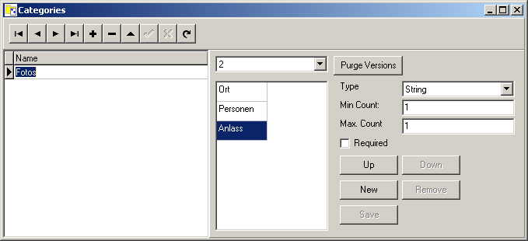
Im linken Bereich des Formulars sehen Sie die Liste aller vorhandenen Kategorien. Mit dem Navigator oberhalb können Sie neue Kategorien erzeugen, umbenennen oder löschen.
Rechts davon sehen Sie in einem Auswahlfeld die Liste der Versionen der aktuellen Kategorie. Darunter ist die Liste der Attribute.
Im rechten Bereich finden Sie die Bearbeitungswerkzeuge:
Purge Versions löscht alle Kategorieversionen, die nicht benutzt werden außer die aktuelle.
Mit Type wählen Sie den Typ des Attributs. Zur Verfügung stehen String, Date, Time, Number (Fließkommazahl) und Integer (Ganzzahl). Min Count legt die kleinste Anzahl Werte für das Attribut wohingegen Max Count die maximale Anzahl festlegt. Required legt fest, ob ein Wert angegeben werden muß oder nicht.
Der Schalter Up, verschiebt ein Attrbut nach oben, der Schalter Down nach unten. New erzeugt ein neues Attribut, Remove löscht das aktuelle Attribut. Der Schalter Save speichert die Kategoriedefinition.

Remote Servers
Mit dieser Tabelle erfassen Sie die Liste aller Doc Manager Server, die Sie benutzen wollen. Der Servername bleibt Ihnen überlassen, als Server URL müssen Sie den korrekten Pfad ohne Dateinamen eintragen.
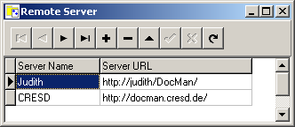

Reports
In diesem Menü finden Sie verschiedene Auswertungen Ihrer Datenbank. Sie können auch eigene Berichte erstellen und diese im Berichtspfad der Anwendung ablegen.

Werkzeugleiste
Die Werkzeugleiste zeigt Ihnen die wichtigsten Operationen für das aktuell angezeigte Objekt und zur Navigation im Verzeichnisbaum.

Functions
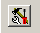
Über diesen Schalter können Sie sich das Funktionsmenü des jeweiligen Objektes anzeigen lassen. Welche Einträge verfügbar sind, hängt davon ab, welcher Ordnertyp gerade angezeigt wird, welche Berechtigungen Sie hierfür haben und welchen Status das Objekt gerade hat. Eine vollständige Liste finden Sie weiter unten.

Path
Hier sehen Sie in einer Auswahlbox den Pfad zum aktuellen Ordner. Wählen Sie einen neuen Eintrag aus, so wird dessen Inhalt angezeigt.

Up/Back/Forward/Refresh
Mit wechseln Sie in der Hierarchie eine Ebene höher. Mit zeigen Sie den vorherigen Ordner. Mit können in der History wieder vorwärts springen.
lädt den aktuellen Ordner neu aus der Datenbank.

Add Item
Mit dieser Funktion können Sie neue Einträge in der Datenbank erstellen. Welche Einträge verfügbar sind, hängt davon ab, welcher Ordnertyp gerade angezeigt wird. Die Funktion wird nicht angezeigt, wenn keine Objekte erzeugt werden dürfen. Eine vollständige Liste finden Sie weiter unten.

Browserbereich
Im Browserbereich finden Sie den Inhalt des aktuellen Ordners. Welche Spalten angezeigt werden, hängt vom jeweiligen Ordnertyp ab. Durch Klick auf einen Spaltentitel, kann die Sortierung geändert werden. Ein Klick auf einen Eintrag öffnet diesen. Ein Rechtsklick auf einen Eintrag öffnet das Funktionsmenü zu diesem Eintrag.
Ordnertypen, die auch Dateien enthalten können, akzeptieren auch Drag & Drop aus dem Windows Explorer um schnell und einfach Dateien und Ordner hinzufügen zu können. Existiert hierbei die Zieldatei schon, wird einfach eine neue Version erzeugt und die bestehende bleibt erhalten.
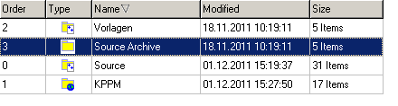

Objekttypen
Im folgenden finden Sie die Referenz aller Objekttypen, die Sie in der Datenbank erstellen können.

Company Folder
Company Folder ist ein Typ, der automatisch beim ersten Start erzeugt wird. Sie können keine weiteren Objekte dieses Typs erzeugen. Innerhalb des Company Folders können Sie Folder, Web Folder, Sync Folder, Source Folder, Task List, File und Multi Language Doc erzeugen.

Personal Folder
Personal Folder werden für jeden Benutzer einzeln erzeugt, sobald sie das erste mal aufgerufen werden. Sie können von Ihnen nicht mit der Funktion Add Item erzeugt werden. Innerhalb eines Personal Folders können Sie Folder, Web Folder, Sync Folder, Source Folder, Task List, File und Multi Language Doc erzeugen.

Bookmark Folder
Bookmark Folder werden für jeden Benutzer einzeln erzeugt, sobald sie das erste mal aufgerufen werden. Sie können von Ihnen nicht mit der Funktion Add Item erzeugt werden. Innerhalb des Bookmark Folder können Sie mit der Funktion Add Item keine weiteren Objekte erzeugen. Mit der Funktion Make Bookmark können Sie aber einen Verweis auf beliebige andere Ordner erzeugen.
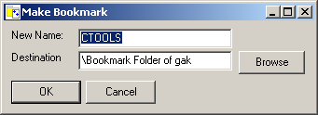

Personal Trash
Personal Trash werden für jeden Benutzer einzeln erzeugt, sobald sie das erste mal aufgerufen werden. Sie können von Ihnen nicht mit der Funktion Add Item erzeugt werden. Innerhalb des Personal Trash können Sie mit der Funktion Add Item keine weiteren Objekte erzeugen. Beim Löschen verschiedener Objekte werden diese jedoch zuerst in Ihren Personal Trash verschoben und müssen von dort mit der Funktion Purge endgültig gelöscht werden.

Folder
Ein Folder ist der Standardcontainer für die meisten anderen Objekttypen. Er darf auch fast überall angelegt werden. Und kann auch fast alle anderen Objekttypen enthalten.
Beim Erzeugen eines Ordners werden Sie nach dem Namen und einer Beschreibung gefragt. Weitere Information müssen nicht angegeben werden.
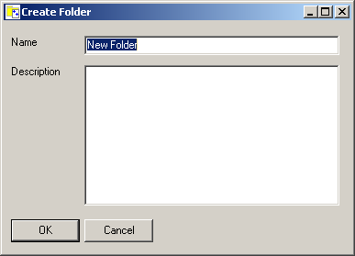
Beim Klick auf einem Folder im Browserbereich wird einfach dessen Inhalt angezeigt. Folder werden auch dann erzeugt, wenn Sie einen Ordner aus dem Windows Explorer in den Browserbereich kopieren.

Source Folder
Ein Source Folder ist ebenfalls ein Ordner, dessen Inhalt mit einem lokalen Verzeichnis synchronisiert werden kann. Nur wird hier das lokale Verzeichnis bzw. Netzverzeichnis mit dem Source Folder in der DocMan-Datenbank synchronisert.
Innerhalb eines Source Folders können Sie Folder, Sync Folder, Source Folder, Release, Task List, File und Multi Language Doc erzeugen. Sie alle erben dabei jedoch den lokalen Pfad des Elternobjektes wobei ein Pfadtrenner und deren eigener Name (außer bei Release) angehängt wird, wenn kein andere Pfad (sofern möglich) eingetragen wurde.
Beim Erzeugen eines Source Folders können Sie gleich die Bezeichnung eines Release angeben, das gegebenenfalls gleich mit erzeugt wird, wenn eine der Versionsnummern sich von 0 unterscheidet.
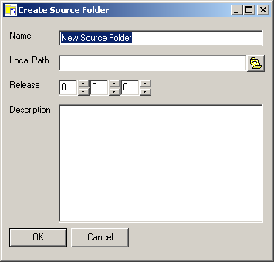
Beim Öffnen eine Source Folders wird dessen Inhalt angezeigt. Zusätzlich zu den Spalten eines Ordners, wird hier noch der Status der lokalen Datei angezeigt.
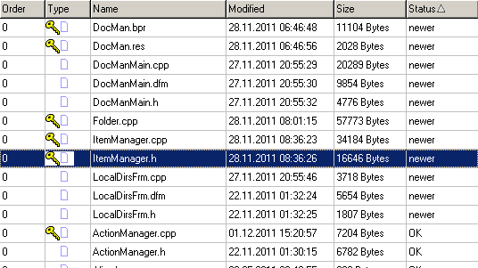

Release
Ein Release ist wie ein Source Folder ein Verzeichnis dessen Inhalt mit einem lokalen Verzeichnis oder Netzverzeichnis synchronisiert werden kann. Wenn kein lokaler Pfad angegeben wurde ist dessen Zielverzeichnis identisch mit demjenigen des Elternobjektes. Es wird also nicht der eigene Name angehängt. Daher können Sie beim Erzeugen eines Release kein Zielverzeichnis angeben. Sie können es aber nachträglich ändern, wenn Sie wollen.
Releases können innerhalb von Source Foldern aber auch anderen Releases erzeugt werden. Innerhalb von Releases können Sie Folder, Sync Folder, Source Folder, Release, Task List, File und Multi Language Doc erzeugen.
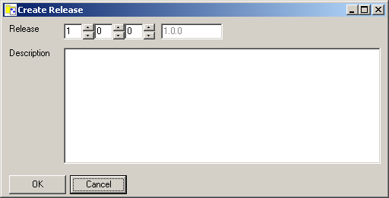
Wenn ein Release mittels der Funktion Add Item erzeugt wurde, ist es erst einmal leer. Sie können ein neues Release aber auch mit der Funktion Branch eines anderen Releases erzeugen. In diesem Fall wird eine Kopie des alten Releases mitsamt seinem Inhalt und einer neuen Versionsnummer erzeugt.
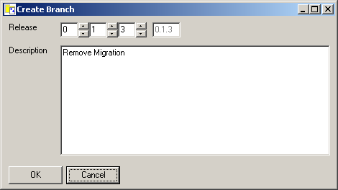

Task List
Task List ist ein Ordner, der Aufgaben enthält. Sie können praktisch überall erzeugt werden. Innerhalb einer Task List können Sie jedoch nur Tasks erzeugen.
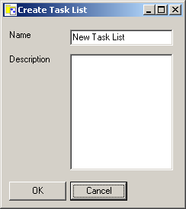
Beim Öffnen einer Task List sehen Sie die enthaltenen Aufgaben. Zusätzlich haben Sie die Möglichkeit die Aufgaben nach verschiedenen Kriterien zu filtern.
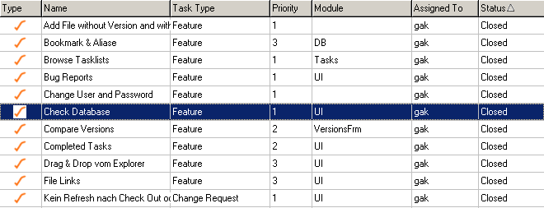

Task
Eine Task ist eine Aufgabe innerhalb einer Task List. Sie können dort und nur dort erzeugt werden. Es stehen viele verschiedene Felder zur Beschreibung der Aufgabe zu Verfügung. Die möglichen Werte in den Spalten Type und Status können im Administrationsmenü festgelegt werden. Wenn ein Status ausgewählt wird, der den Abschluß der Aufgabe beschreibt, so wird das Datum rechts neben dem Status aktualisiert. Dieser Status darf nur vergeben werden, wenn Sie über das Recht Complete für diese Aufgabe verfügen.
Die Auswahlboxen Module und Function werden automatisch mit den Werten gefüllt, die in der gleichen Task Liste schon einmal verwendet wurden. Sie können aber beliebigen anderen Text eingeben.
In dem Auswahlfeld Assigned To, können Sie alle Benutzer auswählen, die ein Schreibrecht auf diese Aufgabe haben.
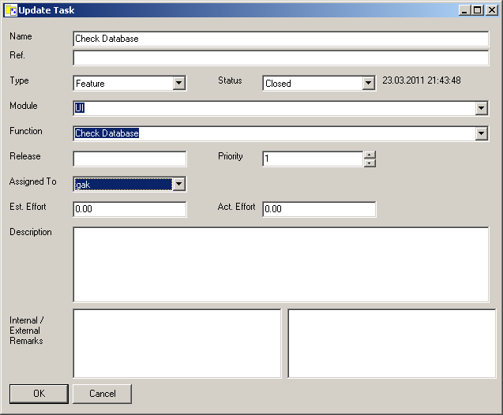

Test Folder
Ein Test Folder ist der Container für die Verwaltung Ihrer Testschritte und -protokolle. Innerhalb eines Test Folders können Sie sowohl Testschritte als auch Testorder erzeugen. Es wird aber empfohlen entweder Testschritte oder Testorder zu erzeugen, niemals beide gemischt. Der Grund ist sehr einfach: Wenn ein Test durchgeführt wird, so wird eine Kopie aller Testschritte des Testordners im Testprotokoll erzeugt, Testordner darunter werden jedoch nicht berücksichtigt.
Mit der Funktion Prepare Test wird ein Test vorbereitet. Weitere Informationen finden sie in dem entsprechenden Abschnitt

Test Step
Ein Test Step beschreibt einen Arbeitsschritt und das erwartete Ergebnis eines Tests.
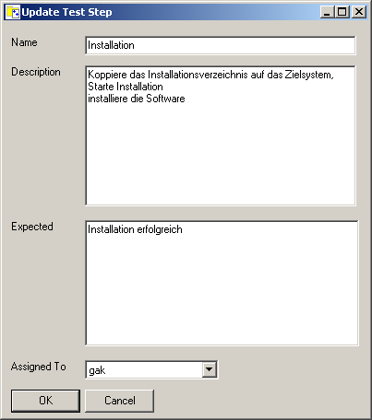
Beschreiben Sie die erforderlichen Arbeitsschritte möglichst genau, so daß diese auch von einem unerfahrenen Anwender ausgeführt werden können. Gleiches gilt auch für das Feld Expected.
Im Feld Assigned To wählen Sie denjenigen Benutzer aus, der für die Behebung des Fehlers verantwortlich sein wird, wenn der Test nicht erfolgreich ist.
Testschritte erscheinen im Testprotokoll standardmässig in der Reihenfolge, in der sie auch erzeugt wurden. Mit der Funktion „Change Order“ können Sie dies jedoch nachträglich ändern.

Test Protocol/Test Protocol Step
Diese Objekttypen können Sie nicht manuell erzeugen. Sie werden automatisch erzeugt, wenn ein Test mit der Funktion „Prepare Test...“ vorbereitet wird. Beim Öffnen eines Testprotokolls wird, wenn der Test noch nicht abgeschlossen ist, der erste ungetestete Testschritt angezeigt und Sie können den Test durchführen.
Klicken Sie auf die Schaltfläche OK, wenn der Test erfolgreich war. Wenn ein Fehler festgestellt wurde, geben Sie im Feld Actual das festgestellte Verhalten möglichst genau ein und klicken sie anschließend auf die Schaltfläche Failed.
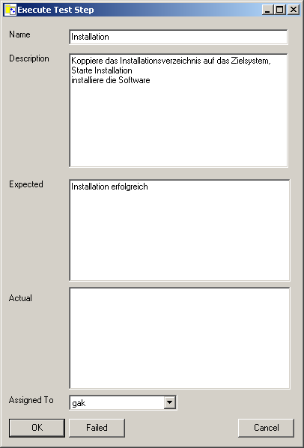
Wenn ein Testschritt durchgeführt wurde, wird automatisch der nächste Schritt angezeigt. Wenn ein Testschritt fehlerhaft war und Sie auf Failed geklickt haben, so wird automatisch, falls eine Taskliste bei der Erstellung des Testprotokolls ausgewählt wurde, ein entsprechender Task erzeugt.
Wenn ein Testprotokoll geöffnet wird und alle Schritte bereits getestet sind, so wird das Ergebnis des Tests angezeigt. Die Testliste können Sie bei noch nicht abgeschlossenen Tests mit der Funktion Browse ebenfalls anzeigen.
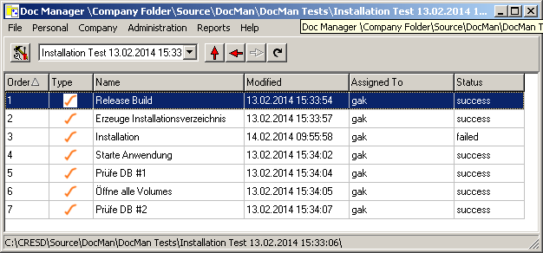

Sync Folder
Ein „Sync Folder“ ist ein Ordner, dessen Inhalt mit einem lokalen Ordner auf Ihrer Festplatte oder einem Netzlaufwerk synchronisiert werden kann. Beim Erzeugen des Ordner geben Sie den Pfad an, mit dem der Inhalt synchronisiert werden soll.
Dieser Pfad muß für jede Arbeitsstation und jedem Benutzer getrennt eingegeben werden. Der beim Erzeugen angegebene Pfad gilt nur für den Benutzer, der den Ordner erzeugt hat, und nur die Maschine auf der der Ordner erzeugt wurde.
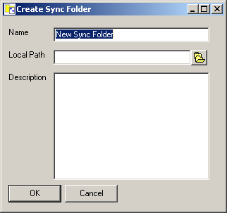
Einen Sync Folder können Sie fast überall erzeugen. Innerhalb des Sync Folders werden aber nur Referenzen auf Dateien und Verzeichnisse erzeugt, wenn Sie den Ordner synchronisieren. Wenn ein Sync Folder synchronisiert wird, so wird dessen Inhalt dem Quellverzeichnis angepasst. Das heißt im Quellverzeichniss gelöschte Dateien werden auch in der DocMan-Datenbank gelöscht usw. usf.

Remote Folder
Remote Folder stellen die Verbindung zwischen Ihren lokalen Installation und einen Doc Manager Server her.
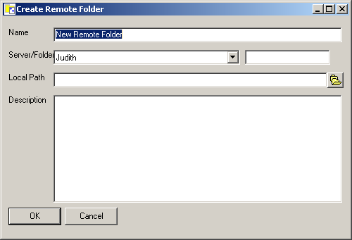
Wählen Sie den Server aus und, falls erforderlich, tragen Sie die ID desjenigen Ordners auf den Server, mit dem Sie Ihren Rechner synchronisieren wollen, ein. Die ID erhalten Sie auf der Seite General des jeweiligen Ordners.
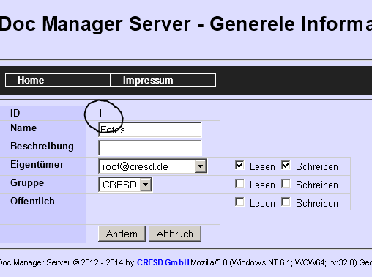

File Reference und Folder Reference
Diese beiden Objekttypen werden automatisch erzeugt, wenn ein Sync Folder mit seinem Quellverzeichnis synchronisiert wird. Sie können von Ihnen nicht mit der Funktion Add Item erzeugt werden.

Web Folder
Ein Web Folder ist ein Ordner, dessen Inhalt für einen Webserver aufbereitet und exportiert werden kann. Web Folder dürfen im Company Folder, Personal Folder, und Folder erzeugt werden. Letzteres jedoch nur, wenn kein Source Folder und kein anderer Web Folder sich im Pfad befindet. Innerhalb eines Web Folders dürfen Sie Folder, Menu Folder, Task List, File und Multi Language Doc erzeugen.
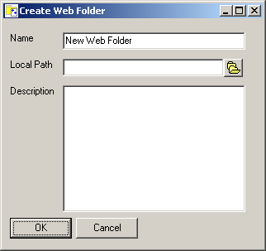

Menu Folder
Ein Menu Folder ist ein Ordner, der beim Erzeugen eines Menüs für eine Website mit berücksichtigt wird. Folder werden zwar ebenfalls exportiert, erscheinen aber nicht im automatisch generierten Menü der Website.
Menu Folder können Sie nur in einem Web Folder oder in anderen Menu Foldern erzeugen. Innerhalb eines Menu Folders dürfen Sie Folder, Menu Folder, Task List, File und Multi Language Doc erzeugen.
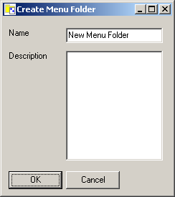

(Remote) (Encrypted) File
File ist eine Datei in Ihrer DocMan-Datenbank. Dateien können verschiedene Versionen haben, die Sie auch gegen versehentliches Löschen schützen können. Dateien dürfen auch Reserviert werden, so daß nur der reservierende Benutzer sie ändern kann bis die Reservierung aufgehoben wurde. Beim Einstellen einer Datei wird, falls Sie keinen anderen angegeben haben, der Name automatisch von der Quelldatei übernommen. Darüber hinaus kann die Datei gleich beim einstellen reserviert werden.
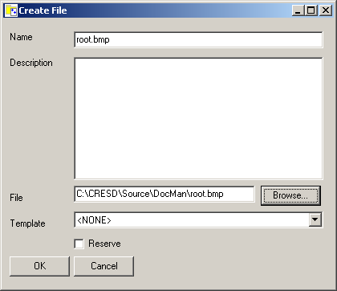
Alternativ können Sie statt einer Datei auf Ihrer Festplatte oder Netzlaufwerk eine Vorlage auswählen, die dann in das Zielverzeichnis kopiert wird.
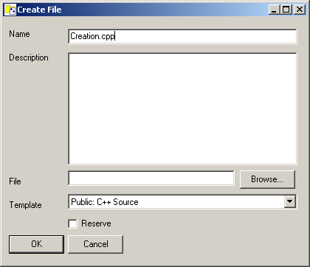
Dateien dürfen praktisch überall erzeugt werden. Beim Klick auf eine Datei wird sie in der verknüpften Anwendung geöffnet. Wenn sich die Datei innerhalb eines Pfades mit Source Folder oder Web Folder befindet und für diesen Pfad ein Zielverzeichnis angegeben wurde, so wird die Datei im jeweiligen Zielverzeichnis geöffnet, andernfalls wird eine lokale Kopie im TEMP-Verzeichnis angelegt und diese geöffnet.
Ein Remote File wird auf einem Doc Manager Server erzeugt. Ein Encrypted File wird verschlüsselt abgelegt. Bitte beachten Sie die Sicherheitshinweise zum Umgang mit Ihrem Schlüssel weiter hinten im Handbuch.

Multi Language Doc
Ein Multi Language Doc ist eine mehrsprachiges Dokument, das für verschiedene Sprachen getrennt verfügbar gemacht werden kann. Beim Erzeugen eines Multi Language Docs geben Sie eine Quelldatei, die Standardsprache und den Namen an, der automatisch aus der Quelldatei übernommen wird, wenn Sie keinen anderen Namen angegeben haben.
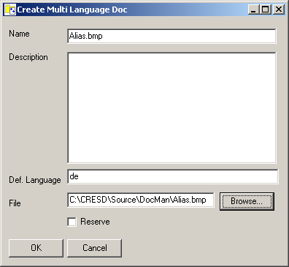
Multi Language Docs dürfen praktisch überall erzeugt werden. Beim Klick auf eine Multi Language Doc werden die verfügbaren Übersetzungen angezeigt.

Translation
Translations sind wie Dateien allerdings können sie und nur sie innerhalb eines Multi Language Docs erzeugt werden.

XSLT Folder
XSLT-Folder werden beim ersten Start automatisch erzeugt. Sie können keine weiteren Objekte dieses Typs erzeugen.

Funktionen
Das Funktionsmenü bildet das Rückgrat von DocMan. Hiermit können Sie alle wichtigen Operation für alle Objekttypen je nach Verfügbarkeit ausführen. Das Funktionsmenü erhalten Sie entweder durch Linksklick auf den Menübutton in der Werkzeugleiste oder durch Rechtsklick auf einen Eintrag im Browserbereich. Folgende Funktionen sind in Abhängigkeit Ihrer Berechtigung, den Objekttyp und den aktuellen Status verfügbar:

Attributes...
Hiermit können Sie einem Objekt beliebig viele Kategorien zuweisen und deren Werte erfassen.
Wählen Sie im Auswahlfeld die gewünschte Kategorie aus und Clicken Sie auf Add, um, die Kategorie dem Objekt zuzuweisen. Remove löscht die Kategorie vom Objekt. Upgrade aktualisiert die Kategorieversion und übernimmt dabei aber die vorhandenen Werte falls möglich.
Apply Down kopiert die Kategorie und deren Werte an alle Unterobjekte. Dabei werden nur diejenigen Objekte verändert, die die ausgewählte Kategorie noch nicht haben. Bei Dokumenten wird eine neue Version erzeugt. Wenn Sie eine Kategorie ausgewählt haben, die dem aktuellen Objekt nicht zugewiesen wurde, so wird sie bei Apply Down allen Unterobjekten entfernt. Der Vorgang kann jeweils nicht rückgängig gemacht werden.
Die Schalter + fügen eine neue Eingabezeile für einen Wert ein, - löscht die aktuelle Zeile mit ihrem Wert.
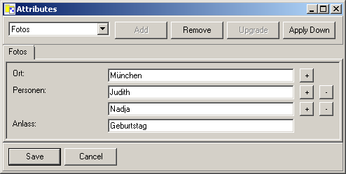
Save speichert die Kategorien und deren Werte. Cancel macht alle Änderungen außer Apply Down rückgängig.

Browse
Diese Funktion steht nur bei Testprotokollen zur Verfügung. Hiermit können Sie die Liste der durchzuführenden Testschritte anzeigen auch dann, wenn der Test noch nicht abgeschlossen wurde.

Browser...
Mit Hilfe der Funktion Browser... starten Sie den integrierten Web Server von Doc Manager. Dies ist insbesonders bei Dateien in einem Web Folder sinnvoll, um so die erstellte Webseite testen zu können, ohne vorher das gane Verzeichnis exportieren zu müssen.
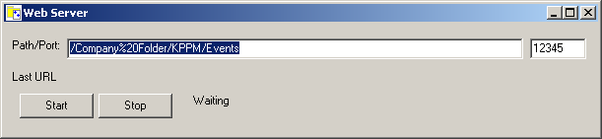
Ein Klick auf Start started den Web Server und öffnet ein Browserfenster zur Anzeige der gewünschten Datei. Stop beendet den Web Server und schließt das Fenster sobald der letzte Request abgearbeitet wurde.

Change Order...
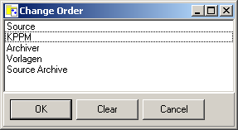
Mit dieser Funktion können Sie die Sortierung aller Element eines Ordners ändern. Sie steht für alle Ordnertypen zur Verfügung. Sie benötigen das Recht Modify, um die Funktion aufrufen zu können.
Die eingestellte Sortierung wird in jedem Fall beim Erzeugen einer Website beachtet, Sie können sie aber beim Anzeigen des Ordnerinhaltes durch Klick auf die Spalte Order im Browserbereich aktivieren.
Verschieben Sie einfach per Drag & Drop die Einträge in die gewünschte Reihenfolge und bestätigen Sie die Änderung durch Klick auf OK. Mit dem Schalter Clear werden alle Ordnungszahlen wieder auf 0 gesetzt.
Change Order steht auch bei mehrsprachigen Dokumenten zur Verfügung. Hiermit können Sie festlegen, welche Übersetzung (nämlich die erste) verwendet wird, wenn eine gewünschte Übersetzung nicht verfügbar ist.

Change Keys...
Hiermit können Sie einer verschlüsselten Datei weitere Schlüssel hinzufügen, damit auch andere Benutzer die Datei öffnen können. Die Funktion steht bei allen verschlüsselten Dateien für die Sie das Recht „Add Version“ (Doc Manager) oder „Write“ (Doc Manager Server) haben.
Wenn die Datei keinen Schlüssel für Ihre Benutzerkennung enthält, so erhalten Sie einen Fehler. Wenn der Schlüssel für Ihre Benutzerkennung zwar vorhanden ist, aber nicht zu Ihrem privaten Schlüssel passt, können die neu erzeugten Schlüssel nicht zum Öffnen der Datei verwendet werden.
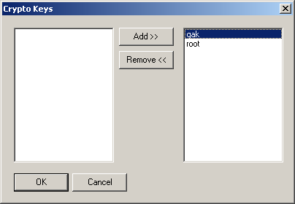

Download...
Mit dieser Funktion können Sie eine Kopie der ausgewählten Datei an einer beliebigen Stelle in Ihrem Dateisystem speichern. Diese Funktion steht bei allen Dateien, für die Sie das Recht See haben zur Verfügung.

Exif...
Diese Funktion zeigt ausgewählte Exifdaten der aktuellen Bilddatei an. Wenn die Datei keine Exifdaten enthält, so wird eine Fehlermeldung angezeigt. Die Exifdaten können nicht verändert werden.
Exifdaten werden grundsätzlich aus der Bilddatei gelesen jedoch wird in der Datenbank eine Kopie gespeichert, damit Sie nach den Inhalten der Exifdaten suchen können.
Die Funktion steht bei allen Dokumenten und allen Dateireferenzen zur Verfügung.
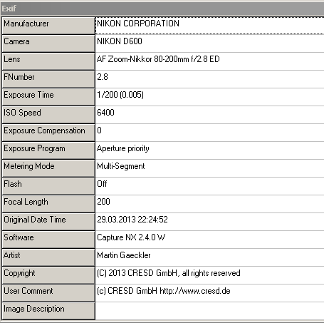

Explorer
Mit dieser Funktion öffnen Sie ein Windows Explorer Fenster mit dem lokalen Pfad, der zum ausgewählten Objekt gehört. Diese Funktion steht bei allen Objekten des Typs „Sync Folder“, „Source Folder“ und „Web Folder“ zur Verfügung. Sie erhalten einen Fehler, wenn kein lokaler Pfad zugeordnet wurde.

General...
General zeigt Ihnen allgemeine Information zu einem Objekt. Sie sehen den Namen, eine Beschreibung, den Objekttyp, den Benutzernamen des Erstellers, den Namen der Person, die das Objekt reserviert hat, falls es reserviert wurde, das Erstellungsdatum, das Änderungsdatum und den Pfad im Filesystem, wo das Objekt gespeichert wird, wenn es bearbeitet wird.
Die Funktion steht jedem Anwender für jedes Objekt zur Verfügung, für das Leserechte vorhanden sind. Wer das Recht Modify hat, kann den Namen und die Beschreibung hiermit auch ändern.
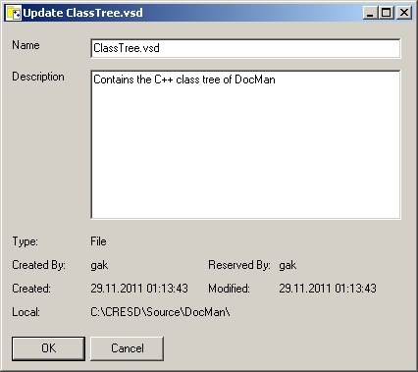

Image Browser
Diese Funktion zeigt Ihnen in einem Extrafenster alle Bilddateien in einer Miniaturansicht. Es werden derzeit allerdings nur JPEG- und Bitmapdateien unterstützt. Mit dem Slider im oberen Bereich des Fensters können Sie die Größe der Vorschaubilder festlegen.
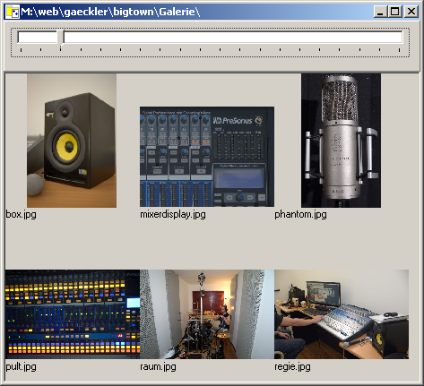

Local Path...
Mit dieser Funktion verknüpfen Sie einen Ordner in der DocMan-Datenbank mit einem Verzeichnis auf Ihrer Festplatte oder einem Netzlaufwerk. Die Funktion steht für „Sync Folder“, „Source Folder“, „Release“ und „Web Folder“ zur Verfügung. Das Verzeichnis, das Sie ausgewählt haben gilt nur für Ihre aktuelle DocMan-Benutzerkennung und nur für Ihre gerade verwendete Arbeitsstation. Sie müssen also für jeden Benutzer und jeden Rechner getrennt angegeben werden. Sie benötigen das Recht Modify, um diese Funktion aufrufen zu können.
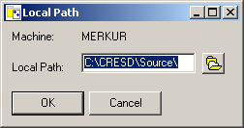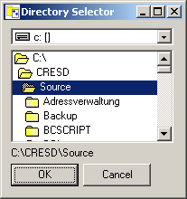
Sie können mit Klick auf den Verzeichnisauswahlschalter einfach ein Laufwerk und Verzeichnis auswählen.
Ordner, für die ein Verzeichnis ausgewählt wurde, verwenden für die Synchronisation und andere Operationen dieses ausgewählte Verzeichnis. Ordner, denen keines zugewiesen wurde, erben die Auswahl von Ihrem Elternobjekt hängen dabei einen Verzeichnistrenner und den eigenen Namen an. Beispiel:
Source wurde der Pfad „C:\CRESD\Source“ zugewiesen. Der Unterordner DocMan unter Source hat keinen eigenen „Local Path“, daher ist der berechnete Pfad „C:\CRESD\Source\DocMan“.
Für Ordner vom Typ Release gibt es aber eine Ausnahme. Diese hängen ihren Namen nicht an den lokalen Pfad des Elternobjekts an. Das Release 1.0 und das Release 2.0 unter DocMan verwenden daher den gleichen lokalen Pfad. Wenn Sie diese daher gleichzeitig bearbeiten wollen, müssen Sie daher einem der beiden Releases einen eigenen Pfad zuweisen.

Permissions...
Diese Funktion dient zum Anzeigen und Verändern der Berechtigungsliste eines Objektes. Es steht für alle Objekttypen zur Verfügung. Zum Anzeigen der Rechte benötigen Sie das Recht See Contents, zum Ändern der Liste benötigen Sie das Recht Permissions.
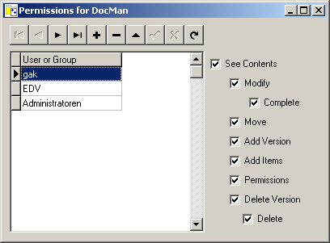
Folgende Rechte können vergeben werden:
Recht | Beschreibung
See Contents | Erlaubt die Auflistung und das Öffnen des Objektes. Dieses Recht wird automatisch erteilt, wenn eines der anderen Rechte vergeben wird. Wenn dieses Recht entzogen wird, so werden auch automatisch alle anderen Rechte entzogen.
Modify | Erlaubt die Veränderung der Metadaten (Name etc.) eines Objekts.
Complete | Erlaubt die Vergabe eines Task Status, welcher die Aufgabe abschließt. Dieses Recht steht bei Dateien nicht zur Verfügung.
Move | Erlaubt das Verschieben des Objektes. Grundsätlich muß jedoch beim Verschieben des Objektes der Benutzer für den Zielordner das Recht „Add Item“ haben.
Add Version | Dieses Recht erlaubt das Hinzufügen einer neuen Version zu einer Datei. Dieses Recht steht bei Aufgaben nicht zur Verfügung.
Add Items | Hiermit wird das Hinzufügen neuer Objekte erlaubt. Dieses Recht steht bei Aufgaben und Dateien nicht zur Verfügung.
Permissions | Erlaubt die Veränderung der Berechtigungsliste.
Delete Version | Erlaubt das Löschen einer Dateiversion. Dieses Recht steht bei Aufgaben nicht zur Verfügung.
Delete | Dieses Recht erlaubt das Löschen des Objektes.
- Wichtig: Die Berechtigungen beziehen sich auschließlich auf die lokale Doc Manager Installation. Die Rechte auf Doc Manager Server Installation müssen Sie mit der jeweiligen Web Oberfläche anpassen.

Permissions Apply Down...
Mit dieser Funktion können Sie beliebige Berechtigungseinträge für einen Container an dessen Kindelemente und Kindeskinder verteilen. Sie benötigen das Recht Permissions für den Container, um diese Funktion aufrufen zu können. Die Berechtigungen werden nur bei denen Kindelementen verändert, für die Sie ebenfalls das Recht Permissions haben.
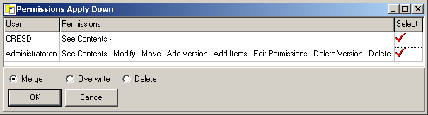
Klicken Sie in der Spalte Select auf den gewünschten Eintrag, um ihn für die Verteilung auszuwählen. Mit Merge können Sie festlegen, daß die ausgewählten Einträge den Kindelementen hinzugefügt werden wobei bestehende Einträge nicht verändert werden. Overwrite löscht alle eventuell vorhanden Einträge bevor die neuen Einträge gespeichert werden. Delete löscht die ausgewählten Einträge vom Container und dessen Kindelementen.

Release...
Diese Funktion zeigt Ihnen die Versionsnummern des ausgewählten Release. Sie können hiermit auch die Beschreibung des Releases verändern. Beim Ändern der Versionsnummern wird automatisch der Name angepasst. Zum Anzeigen der Funktion benötigen Sie das Recht „See Content“, zum Verändern das Recht Modify.
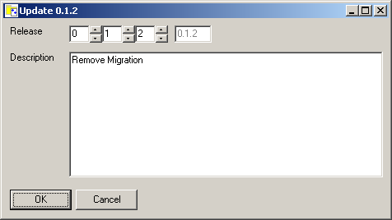
  - Report...
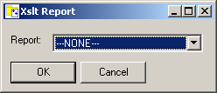
Mit dieser Funktion können Sie einen Report im XML- oder HTML-Format mit dem Inhalt des Objektes erzeugen. Diese Funktion steht für Objekte des Typs Folder, „Menu Folder“, „Personal Folder“, Release, „Source Folder“, „Sync Folder“, „Task List“ und „Web Folder“ zur Verfügung.
Wenn im XSLT-Folder des entsprechenden Objekttyps XSL-Dateien gespeichert wurden, können Sie hier eine auswählen, mit der der XML-Export transformiert wird. Der erste Eintrag der Auswahlbox („---NONE---“) erzeugt eine XML-Datei ohne Transformation. Weitere Information zum XML-Export und zur XSL-Transformation lesen Sie bitte weiter unten im Handbuch.

Show Archive
Diese Funktion zeigt das Archiv des ausgewählten Ordner. Wenn es noch keinen Gegenstück im Archiv gibt, so wird das Archiv des hierarchisch darüberliegenden Ordner angezeigt.
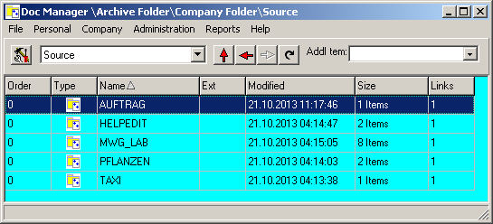

Show Diff...
Diese Funktion zeigt Ihnen den Unterschied eines Source Folders oder Release zum dazugehörigen Quellverzeichnis. Alle neuen, geänderte oder gelöschte Dateien werden aufgelistet. Mit einem Rechtsklick auf einen Eintrag können Sie in Abhängigkeit vom Ergebnis des Vergleichs die Datei dem Repository hinzufügen, aus dem Repository löschen, im Repository aktualisieren oder im Zielverzeichnis aktualisieren.
Um die Funktion aufzurufen benötigen Sie Leserechte für das Quellverzeichnis. Um Dateien im Repository zu modifizieren benötigen Sie Add Version Rechte. Um Dateien im Filesystem zu modifizieren benötigen Sie entsprechende von Ihrem Betriebssystem.
Wenn kein Verweis auf das lokale Dateisystem vorhanden ist, erhalten Sie die Fehlermeldung „No local path“. In diesem Fall müssen Sie dem Source Folder oder dem Release einen lokalen Pfad zuordnen.
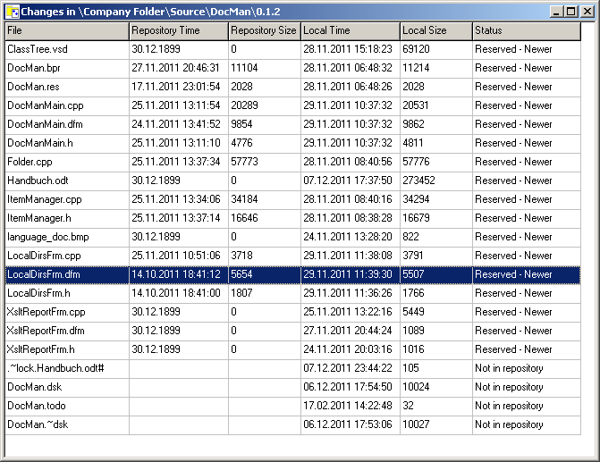
Bei Dateien zeigt Ihnen diese Funktion den Unterschied der Datei im Repository zu Ihrem Pendant im lokalen Dateisystem an. Neue Zeilen werden durch +> markiert, gelöschte Zeilen durch -<. Wenn keine Unterschiede festgestellt wurden, erhalten Sie eine Meldung. Wenn kein Verweis auf das lokale Dateisystem vorhanden ist, erhalten Sie die Fehlermeldung „No local path“. In diesem Fall müssen Sie dem Source Folder oder dem Release einen lokalen Pfad zuordnen.
Mit einen Klick auf die beiden Pfeile navigieren Sie schnell zum nächsten bzw. vorherigen Unterschied.
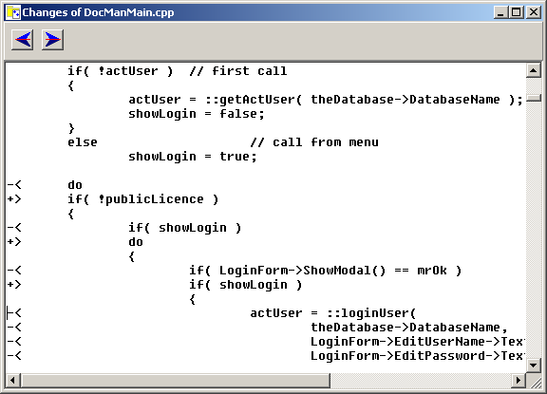

Actions...
Mit dieser Funktion können Sie mehrere Einträge auswählen und diese Kopieren, Verschieben oder Löschen. Sie benötigen die jeweiligen Rechte für die Aktion zum Löschen oder Kopieren.
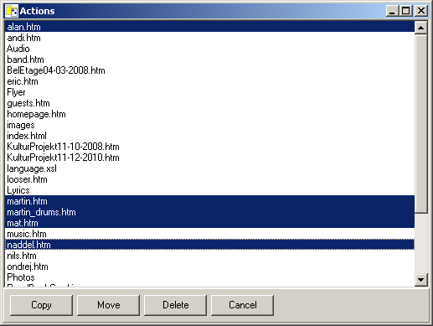

Archive
Diese Funktion verschiebt das Objekt in das Archiv. Dabei wird im Archiv der gleiche Baum angelegt, wie er im Original war angelegt.

Copy / Move
Diese Funktionen erlauben Ihnen das Kopieren bzw. Verschieben eines Objektes in einen anderen Ordner. Es ist ebenso möglich das (neue bzw. bestehende) Objekt mit einem neuen Namen zu versehen.
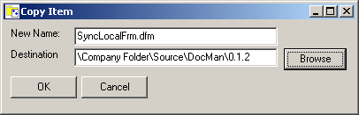
Klicken Sie auf den Schalter Browse öffnet sich ein Fenster zur Auswahl des Zielordners.
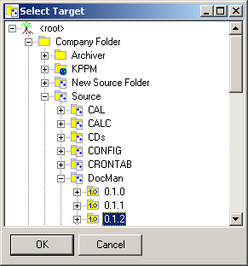
Für die Funktion Move benötigen Sie das Recht Move. Für Copy genügt das Recht „See Contents“. Für den Zielordner müssen Sie in jedem Fall das Recht „Add Item“ haben. Andernfalls erhalten Sie einen Fehler. Ebenfalls muß der Zielordner das Objekt aufnehmen können. Beispielsweise ist es nicht erlaubt, ein Datei in eine Taskliste zu verschieben bzw. kopieren.

Delete / Purge / Restore...
Die Funktion Delete verschiebt ein Objekt ohne Nachfrage in den Papierkorb. Sie benötigen das Recht Delete, um es ausführen zu können. Sie können keine Dateien löschen, die gesperrte Versionen haben. Ebenso ist es nicht möglich Dateien zu löschen, die von anderen Personen reserviert worden sind. Delete steht nicht ur Verfügung, wenn sich das Objekt schon im Papierkorb befindet. In diesem Fall verwenden Sie die Funktion Purge.
Purge löscht das Objekt endgültig aus der Datenbank. Es steht nur für Objekte, die sich im Papierkorb befinden, zur Verfügung. Der Papierkorb stellt diese Funktion ebenfalls zur Verfügung, sie löscht allerdings nicht den Papierkorb, sondern leert diesen nur.
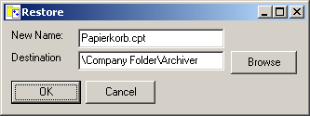
Mit Restore können Sie Objekte aus dem Papierkorb wieder herstellen. Der Restore Dialog bietet Ihnen hierbei den ursprünglichen Speicherort als Vorauswahl an, wenn dieser noch existiert. Sie können aber einen beliebigen anderen Ort wählen, sofern Sie das Recht „Add Item“ für diesen besitzen.
Wie bei Copy bzw. Move können Sie das Objekt beim Zurückschreiben auch gleich umbenennen.

Generate Web File
Diese Funktion steht für ein einzelnes Dokument innerhalb einer Website zur Verfügung und erzeugt aus den Daten des Dokuments eine Datei auf Ihrem Webserver.

Import
Import steht für Ordner vom Typ „Source Folder“ und Release zur Verfügung. Hiermit importieren Sie vorhandene Dateien aus dem lokalen Pfad in Ihre DocMan-Datenbank. Sie benötigen das Recht „Add Item“, um diese Funktion aufrufen zu können- Darüber hinaus müssen Sie den Zielordner mit einem Verzeichnis auf Ihrer Festplatte oder Netzlaufwerk verknüpft haben. Es werden nur Dateien importiert, die nicht eh schon in der Datenbank gespeichert sind. Die Dateien werden dabei alle für Sie reserviert, müssen also noch mit der Funktion „Check In“ eingecheckt werden.

Link...
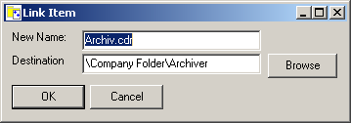
Link erzeugt einen weiteren Verzeichniseintrag (Verknüpfung) für eine Datei. Dies ist sinnvoll, wenn Sie eine Datei an mehreren Stellen in Ihrer Datenbank benötigen und neue Dateiversionen automatisch für alle Positionen gelten sollen. Beim Löschen eines Verzeichniseintrags aus der Datenbank, werden die Dateiversionen erst dann gelöscht, wenn der letzte Verzeichniseintrag gelöscht wurde.
Für das Zielverzeichnis benötigen Sie das Recht „Add Item“ andernfalls erhalten Sie einen Fehler.

Make Bookmark / Make Alias
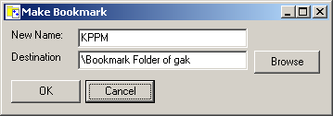
Mit den Funktionen „Make Bookmark“ und „Make Alias“ ereugen Sie eine Verknüpfung zu einem Objekt. „Make Bookmark“ hat als Vorbelegung für den Speicherort der Verknüpfung Ihren „Personal Bookmark Folder“. „Make Alias“ verwendet als Vorbelegung den aktuellen Speicherort des Verknüpfungsziels. „Make Bookmark“ steht nur für Ordner zur Verfügung. „Make Alias“ für alle Objekttypen.
- Achtung: Wenn das Verknüpfungsziel später gelöscht wird, werden alle Verweise darauf ungültig.

Make Language...
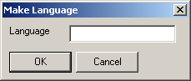
Mit dieser Funktion können Sie eine neue Übersetzung eines mehrsprachigen Dokuments erzeugen. Nach Aufruf dieser Funktion erzeugt DocMan eine Kopie der selektierten Sprachversion unter einer neuen Sprache. Die neue Übersetzung können Sie dann selbstständig bearbeiten und in die jeweilige Sprache übertragen.
Wenn Sie diese Funktion auf einem Dokument anwenden, wird dieses Dokument in ein mehrsprachiges Dokument umgewandelt. Die vorhandene Datei wird dann der eingetragenen Sprache zugeordnet.

Refresh
Bei Ordern des Typs „Sync Folder“ wird der Inhalt des verknüpften lokalen Verzeichnisses gelesen und Referenzen darauf in der DocMan-Datenbank erzeugt. Referenzen auf Dateien und Ordnern, die nicht mehr existieren, werden gelöscht
Bei Ordnern des Typs „Source Folder“ oder Release werden allen Dateien, die nicht von Ihnen reserviert wurden, auf den Stand der DocMan-Datenbank gebracht und mit einem Schreibschutz versehen.
Bei Ordner des Typs „Web Folder“ wird der Inhalt der DocMan-Datenbank exportiert. Dokumente bei denen im Namen keine Erweiterung vorkommen (z.B. .html) oder die Erweiterung nicht zum Mimetype der neuesten Version passt, erhalten automatisch eine passende Erweiterung. XML Dateien werden, sofern sie mit einer XSL-Datei verknüpft sind, transformiert und als HTML- oder XML-Datei gespeichert. Ordner werden, wenn es keine index.html und keine index.xml gibt, als XML-Export mit dem Namen index.xml exportiert. Wenn es eine Datei index.xsl gibt, wird der XML-Export mit dieser transformiert und als XML oder HTML Datei exportiert. Weitere Information zum XML-Export und zur XSL-Transformation lesen Sie bitte weiter unten im Handbuch. Mehrsprachige Dokumente werden für jede vorhandene Sprache einzeln exportiert wobei das Sprachkennzeichen zwischen dem Hauptteil des Dateinames und der Erweiterung eingefügt wird. Beispiel aus band.html/de wird bandde.html.

Show Links...
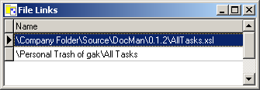
Show Links zeigt Ihnen eine Liste aller Verzeichniseinträge, die sich auf die selbe Datei beziehen und mit der Funktion „Link...“ erzeugt wurden. Diese Funktion wird bei allen Dokumenten mit mehr als einem Eintrag angeboten.

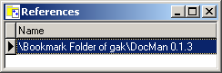
Show References...
Diese Funktion zeigt eine Liste aller Aliase auf das jeweilige Objekt. Diese Funktion ist bei allen Objekten verfügbar. Wenn es keine Aliase gibt, so ist die Liste leer.

Assigned Files...
Diese Funktion erlaubt Ihnen, ausgecheckte Dateien einer Aufgabe zuzuordnen, die nicht schon einer anderen Aufgabe zugeordnet sind und die auf Ihrer aktuellen Maschine ausgecheckt wurden. Sie wird Ihnen bei allen Aufgaben angeboten, für die Sie das Recht Modify haben.
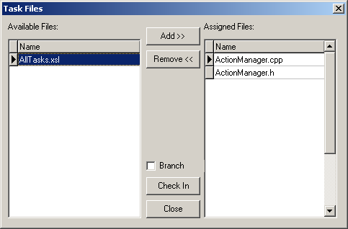
Der Schalter „Add >>“ fügt die ausgewählte Datei in der linken Tabelle der aktuellen Aufgabe hinzu.
Der Schalter „Remove <<“ entfernt die ausgewählte Datei in der rechten Tabelle aus der Aufgabe.
Der Schalter „Check In“ checkt alle Dateien der rechten Tabelle ein. Die Aufgabenbeschreibung wird hierbei in die Versionsbeschreibung der neuen Dateiversionen eingetragen. Wenn zusätzlich der Schalter Branch ausgewählt wurde, werden gegebenenfalls vorhandene Verknüpfungen (Links) zu anderen Dateien aufgelöst.
Der Schalter Close schließt das Fenster.

Assigned Task...
Mit Hilfe dieser Funktion können Sie eine ausgecheckte Datei nachträglich einer Aufgabe zuweisen. Sie müssen die Datei selbst und auf dem aktuellen Rechner ausgecheckt haben, um diese Funktion aufrufen zu können.
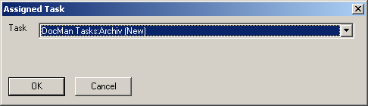

Check Out...
Die Funktion „Check Out...“ reserviert die ausgewählte Datei für Ihren exklusiven Schreibzugriff. Diese Funktion steht Ihnen bei allen Dateien zur Verfügung, für die Sie das Recht „Add Version“ haben. Sobald eine Datei reserviert wurde, haben alle anderen Benutzer außer denjenigen mit dem Recht „System Administration“ nur noch das Recht „See Content“. Wenn die Datei sich in einem Ordner vom Typ „Source Folder“ oder „Release“ befindet und ein lokales Verzeichnis definiert wurde, so wird die Datei im lokalen Verzeichnis aktualisiert und ein eventuell. vorhandener Schreibschutz entfernt. Sie müssen jedoch selbst dafür sorgen, daß Sie die erforderlichen Rechte in Ihrem Windowssystem besitzen. Alle Dateien, die reserviert sind, werden mit einem Schlüsselsymbol gekennzeichnet. Vor der Reservierung können Sie noch eine Aufgabe auswählen, die dieser Datei zugeordnet wird. Dadurch können Sie nach Abschluß der Aufgabe alle zugeordneten Dateien auf einmal einchecken und den neuen Version wird automatisch die korrekte Beschreibung zugewiesen. Siehe „Assigned Files“ weiter oben.
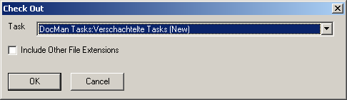
Wenn Sie die Check Box „Include Other File Extensions“ aktiviert haben, werden alle Dateien, mit dem gleichen Namen jedoch anderer Dateierweiterung ebenfalls ausgecheckt, sofern Sie das hierfür erforderliche Recht besitzen.

Check In
Mit Check In entfernen Sie eine Reservierung. Sie können dabei auch eine neue Dateiversion angeben, die gleichzeitig hinzugefügt werden kann. Wenn die Datei sich in einem Source Folder oder einem Release befindet und eine lokales Verzeichnis definiert wurde, so wird die neue Version mit der entsprechenden Datei vorbelegt. Nach dem Check In wird die Datei im lokalen Dateisystem mit einem Schreibschutz versehen.
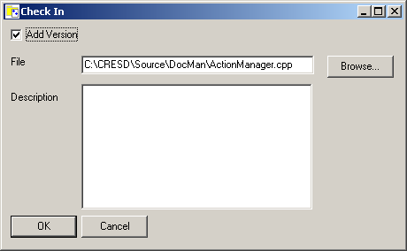
Die Funktion kann auch für einem Ordner vom Typ „Source Folder“ oder Release aufgerufen werden. In diesem Falle werden rekursiv alle von Ihnen reservierten Dateien in diesem Ordner eingecheckt und, falls Veränderungen festgestellt werden, neue Version hinzugefügt.
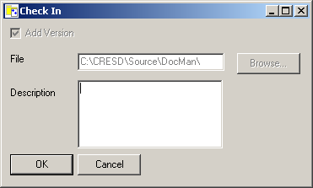

Cancel
Die Funktion Cancel steht bei allen Dateien zur Verfügung, die von Ihnen ausgecheckt wurden. Sie entfernt das Reservierungsflag und erlaubt so allen anderen Benutzern wieder den normalen Zugriff. Falls Cancel innerhalb eines Source Folders oder Release aufgerufen wurde und Veränderungen an der lokalen Datei festgestellt werden, werden Sie gefragt, ob die Veränderungen verworfen werden sollen. Wenn Sie diese Frage verneinen, wird der Vorgang abgebrochen und die Datei bleibt reserviert. Wenn Sie jedoch bejahen, wird die lokale Datei aus dem Repository überschrieben.
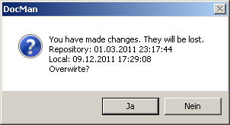

Prepare Test
Diese Funktion steht Ihnen nur bei Testordnern zur Verfügung. Sie dient zur Erstellung eines Testprotokolls mit allen Testschritten in diesem Ordner. Das Testprotokoll wird im selben Verzeichnis wie der Testordner erzeugt.
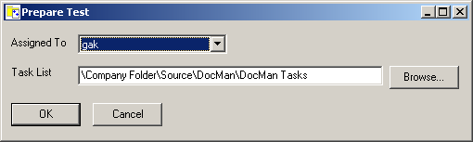
Im Feld Assigned To wählen Sie bitte denjenigen Benutzer aus, der für die Durchführung der Tests verantwortlich ist. Im Feld Task List können Sie eine Taskliste auswählen, in der Aufgaben erzeugt werden, wenn ein Testschritt nicht erfolgreich ist.
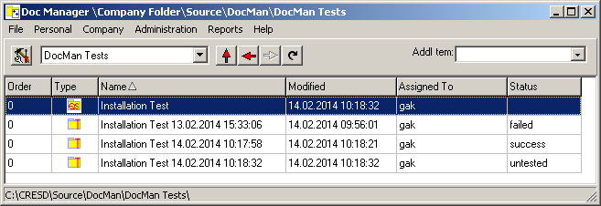

Add Version
Mit Hilfe von „Add Version“ können Sie einer beliebigen Datei eine neue Version hinzufügen. Die Funktion steht Ihnen bei allen Dateien, für die Sie das Recht „Add Version“ haben, zur Verfügung.
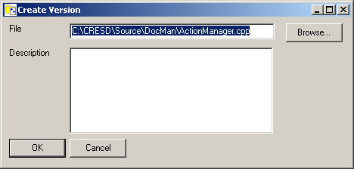
Wenn es einen lokalen Pfad dieser Datei gibt, so wird die neue Version mit der entsprechenden Datei Ihrer lokalen Platte vorbelegt.

Branch...
Die Funktion Branch steht Ihnen bei allen Ordnern vom Typ Release zur Verfügung. Sie erzeugt eine Kopie des ausgewählten Releases, wobei Sie neue Versionsnummern vergeben müssen. Beim Aufruf der Funktion wird daher die niederwertigste Versionsnummer um eins erhöht. Wenn der Schalter „Create Links“ ausgewählt ist, werden die Dokumente innerhalb des Releases nicht kopiert sondern es werden Verknüpfungen (Link) erzeugt.
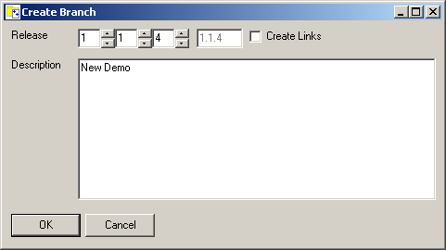
Diese Funktion steht auch bei Dokumenten zur Verfügung die mindestens eine Verknüpfung (Link) zu einem anderen Dokument haben. Nach Aufruf dieser Funktion wird die Verknüpfung aufgelöst, so daß keine Beziehung mehr zu den anderen Dokumenten besteht.
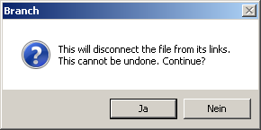
- Achtung: Die Funktion lässt sich nicht rückgängig machen.

Edit
Mit Hilfe der Funktion Edit können Sie eine Datei mit dem integrierten Editor von DocMan bearbeiten. Es stehen zwei Editoren zur Verfügung. Ein einfacher Texteditor für Dateien mit dem Mimetype „text/plain“. Darüber hinaus ein XML Editor für Dateien mit den Mimetypes „text/xml“, „text/xsd“ und „text/xsl“.
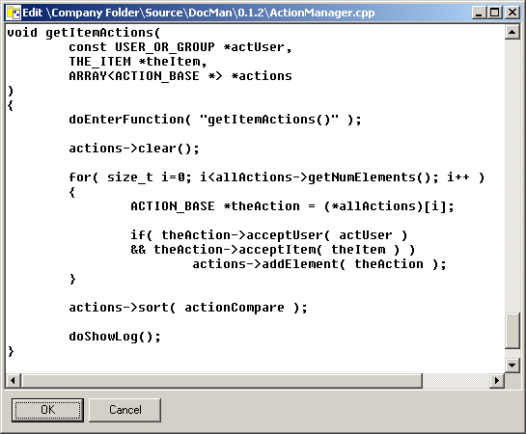
Der Texteditor ist ein sehr einfaches Model, der nur für schnelle Änderungen genutzt werden sollte.
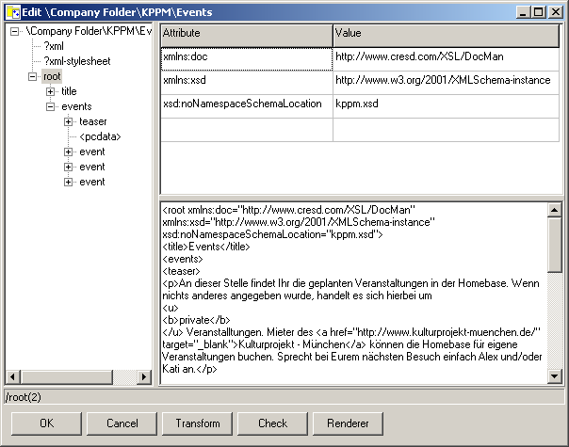
Der XML Editor kann beliebigen XML-Code bearbeiten. Wenn der XML-Code mit einem XSL-Stylesheet verknüpft ist, können Sie hier auch einen Transformationsprozess starten. Das Ergebnis wird dann in Ihrem Browser (sofern dieser von Ihrem Windowsrechner mit XML-Dateien verknüpft ist) dargestellt. Check durchsucht das Dokument nach verweisen auf XSchemata lädt diese und überprüft an Hand des Schemas auf Fehler.
Auf der linken Seite des Editors wird Ihnen der Elementbaum der XML-Datei angezeigt. Mit einem Rechtsklick auf einen Eintrag erhalten Sie die Möglichkeit, neue Elemente zu erstellen oder das selektierte Element zu verändern.
Das Untermenü Change des Popupmenüs der Baumansicht erlaubt Ihnen, sofern vorhanden, den Prefix des ausgewählten Elements zu ändern. Darüber hinaus zeigt es eine Liste aller Tags, die laut dem Schema für den aktuellen Prefix erlaubt sind.
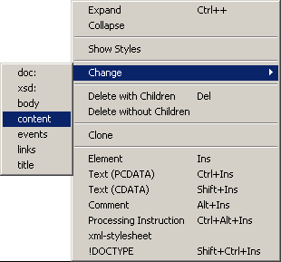
Die weiteren Optionen sind:
Expand: Öffnet alle Unterknoten des aktuellen Knotens.
Collapse: Schließt den aktuellen Knoten.
Show Styles: Zeigt die CSS Einträge
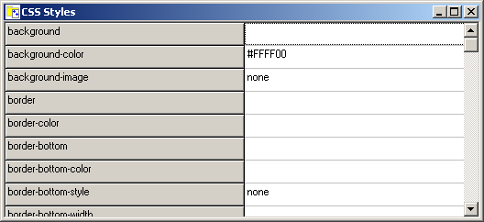
Delete with Children: Löscht des selektierten Knoten und alle Unterknoten.
Delete without Children: Löscht den selektierten Knoten und verschiebt alle Unterknoten eine Ebene nach oben.
Clone: Erzeugt eine Kopie des selektierten Knotens.
In der Spalte Attribut der Attributliste oben Rechts des Editors erhalten Sie mit einem Rechtsklick ebenfalls eine Liste der bekannten Attribute, die Sie erstellen können.
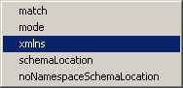
Wenn Sie einen Namespace definieren, können Sie durch Klick auf die Spalte Value im Attribut Editor eines der bekannten Namespaces auswählen.
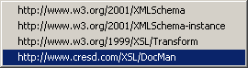
Für diese bekannten Namespaces werden auch die unterstützen X-Schemata mitgeliefert.
Wenn Sie den Namespace „http://www.cresd.com/XSL/DocMan“ vergeben, können Sie verschiedene HTML-Tags in Ihren XML- oder HTML-Dokument erzeugen, die es ihnen erlauben, das Ziel aus der DocMan Datenbank auszuwählen. Beim Export des Web Folders werden die Referenzen automatisch aufgelöst. Wenn das Ziel ein mehrsprachiges Dokument ist (und nicht eine explizite Übersetzung), so wird bei der Auflösung der Referenz, die passende Sprache ausgewählt, sofern diese existiert. Beispiel: Eine Referenz innerhalb einer deutschen Übersetzung zu einem anderen mehrsprachigen Dokument löst dieses auf die deutsche Übersetzung auf. Wenn es eine solche nicht gibt, so wird die Übersetzung mit der niedrigsten Ordnungsnummer gewählt.
Bei einem Klick auf die Valuespalte des unterstützen Attributes, erhalten Sie eine Auswahlbox, die es Ihnen erlaubt eine Datei aus der DocMan-Datenbank auszuwählen.
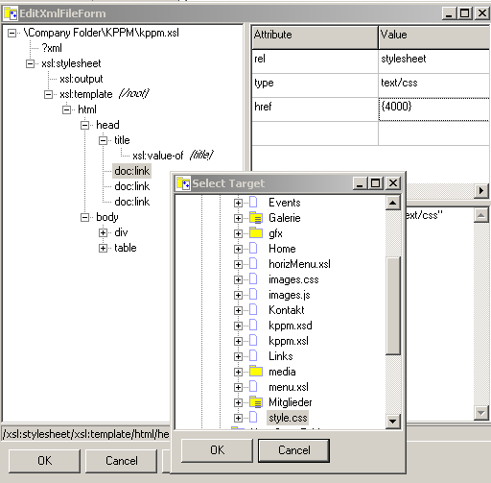
Der Schalter Renderer öffnet ein Fenster mit der grafischen Darstellung Ihrer XML-Datei. Wurde die Datei mit einer CSS-Datei verknüpft, werden diese ebenfalls geladen und bei der Darstellung der XML-Datei berücksichtigt.
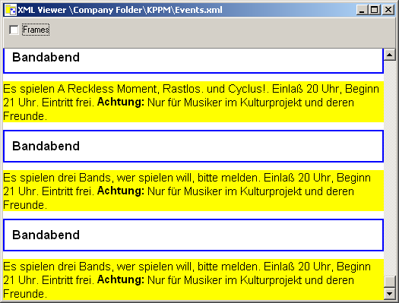

Lock Versions...
Mit Hilfe dieser Funktion können bei allen Dateien und Übersetzungen innerhalb eines Baumes die jeweils neuesten Version gesperrt werden. Sie steht bei allen Ordnern zur Verfügung, für die Sie das Recht Modify haben. Es werden nur diejenigen Dateien bearbeitet, für die Sie ebenfalls das Recht Modify haben.
- Achtung: Die Funktion lässt sich nicht rückgängig machen.

Project History...
Diese Funktion zeigt Ihnen alle Dateiversionen des aktuellen Verzeichnisses wobei die neuesten Versionen zuerst angezeigt werden.
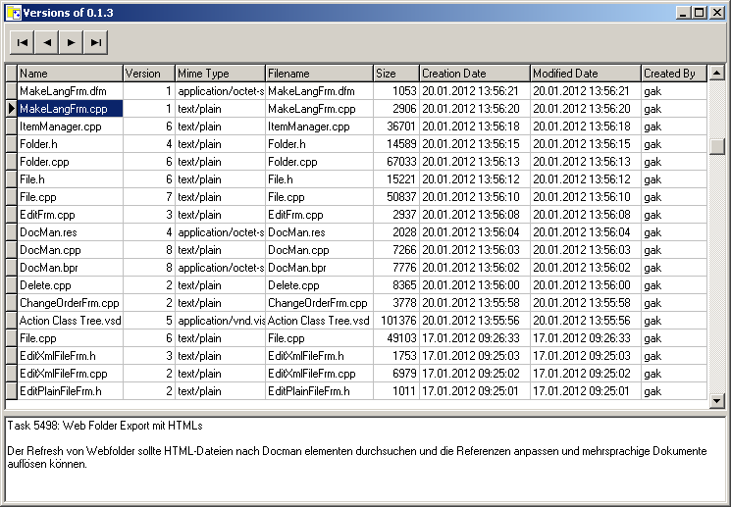

Purge Versions...
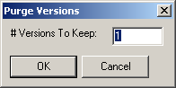
Mit Hilfe von „Purge Versions...“ können Sie alle älteren Dateiversionen eines Verzeichnisbaums löschen. Gesperrte Versionen und eine von Ihnen vorzugebene Anzahl der neuesten Dateiversion werden jedoch nicht gelöscht. Es werden dabei nur Dateien bearbeitet, für die Sie das Recht „Delete Versions“ haben.

- Achtung: Die Funktion lässt sich nicht rückgängig machen.

Unlock Versions...
Diese Funktion entfernt bei allen Dateiversionen eines Verzeichnisbaums die Sperrung. Es werden dabei nur diejenigen Dateien bearbeitet, für die Sie das Recht Modify haben.
- Achtung: Die Funktion lässt sich nicht rückgängig machen.

Versions
Diese Funktion zeigt Ihnen die Liste aller Dateiversionen einer Datei.
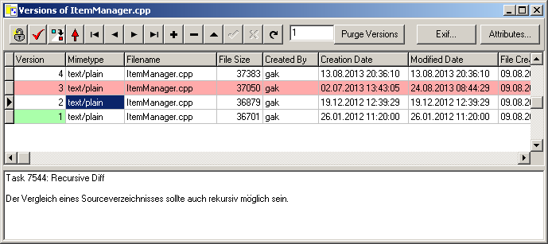
Sofern Sie über die erforderlichen Rechte verfügen, können Sie hier mit + und – neue Version erzeugen oder bestehende löschen.
Mit dem Schloßsymbol sperren Sie eine Version so daß sie nicht mehr versehentlich gelöscht werden kann. Gesperrte Version werden mit rotem Hintergrund angezeigt.
Mit dem Häkchen können Sie genau eine Version zum Vergleich markieren, diese werden mit einem grünen Hintergrund angezeigt. Das Vergleichssymbol vergleicht die aktuelle Version (das ist die mit dem schwarzen Dreieck in der linken Spalte) mit der zuletzt markierten Version.
Mit dem Pfeil nach oben erzeugen Sie aus der aktuellen Version eine neue Version und verwerfen somit eventuell gemachte Änderungen ohne diese zu verlieren.
Mit „Purge Versions“ können Sie alle älteren Version auf einmal löschen. Geben Sie hierzu die Anzahl der Versionen ein, die Sie behalten möchten (mindestens 1). Gesperrte Versionen werden jedoch nicht gelöscht, auch wenn dadurch mehr Versionen als eingeben wurde übrig bleiben.
Die Schalter Exif... und Attributes... zeigen die Exifdaten bzw. Attribute der jeweiligen Version. Sie können jedoch nicht verändert werden.

Web Wizard
Mit Hilfe dieser Funktion können Sie das Grundlayout Ihrer Webseite festlegen. Sie steht für Ordner vom Typ Web Folder und Menu Folder zur Verfügung. Nach Abschluß der Funktion finden Sie unterhalb Ihres Web/Menu Folder ein Unterverzeichnis mit dem Namen „_layout“ und den Dateien layout.css, layout.xsl und layout.xml. Letzteres enthält die Konfiguration im XML-Format, um das Formular jederzeit mit Ihren Einstellungen wieder öffnen zu können. Die css Datei enthält alle notwendigen Stylesheets, um Ihr Layout anzeigen zu können und die XSL-Datei die Kovertierungregeln, um aus den XML-Dateien das erforderliche Markup erzeugen zu können.
Beim erstmaligen Öffnen des Formulars wird Ihnen der Reiter „Layout“ angezeigt, in dem Sie festlegen können, aus welchen Elementen Ihre Seite aufgebaut werden soll.
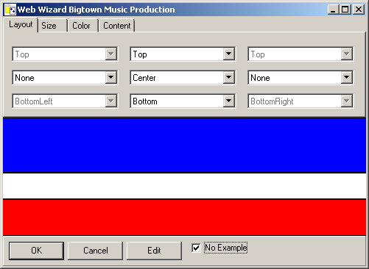
Das Auswahlfeld für die vier Ecken des Layouts steht nur dann zur Verfügung, wenn beide benachbarten Seiten ausgewählt wurden. Im Auswahlfeld für den Inhaltsbereich in der Mitte können Sie festlegen, ob Ihre Seite linksbündig, zentriert oder rechtsbündig angezeigt werden soll. Diese Einstellung hat jedoch nur dann eine Wirkung, wenn Sie auf dem nächsten Reiter „Size“ auch eine Breite für den Inhaltsbereich festgelegt haben.
Auf der Seite für die Größe geben Sie die Höhen der oberen und unteren Rahmen und die Breiten der linken und rechten Rahmen sowie die Breite des Inhaltsbereichs ein. Wenn der jeweilige Rahmen im Layoutreiter nicht ausgewählt wurde, können sie die entsprechenden Werte nicht ändern. Wenn für den Inhaltsbereich keine Breite eingetragen wurde, so erstreckt sich das Layout über die ganze Breite des Browserfenster.
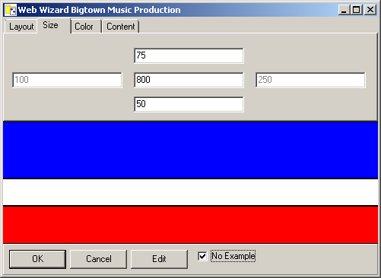
Auf dem Reiter „Color“ geben Sie die gewünschte Farbe des jeweiligen Rahmenelemente und des Inhaltsbereichs ein. Auch hier gilt, die Auswahlfelder sind nur dann aktiv, wenn im Layoutreiter das jeweilige Element auch aktiviert wurde. In den Auswahlfeldern können Sie einen beliebigen der vordefiniert CSS-Farben auswählen oder eine andere CSS-Angabe machen. z.B. RGB( 128, 64, 255 ).
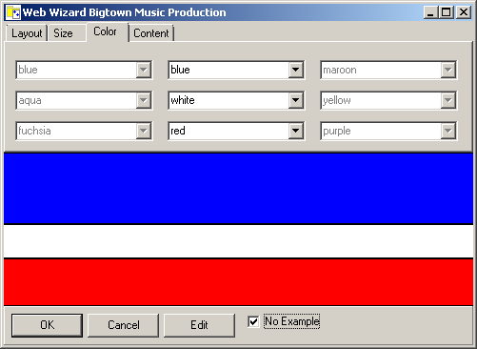
Auf dem letzten Reiter „Content“ können Sie nun festlegen, wie die jeweiligen Rahmenelemente mit Inhalt gefüllt werden sollen. Dabei stehen Ihnen folgende Werte zur Verfügung:
Empty: Es wird ein leeres Rahmenelement erzeugt. From Layout: Der Inhalt wird aus der Layoutdefinition eingefügt. From Item: Der Inhalt wird aus der jeweiligen Seite eingefügt. Die eingangs erwähnte XSL-Datei enthält die notwendigen Konvertierungsregeln. Menu: In diesem Element wird der automatisch generierte Menübaum eingehängt. Sie müssen in diesem Fall auch eine XSL-Datei für die Transformation des Menüs erstellen (siehe Kapitel XML-Export weiter unten).
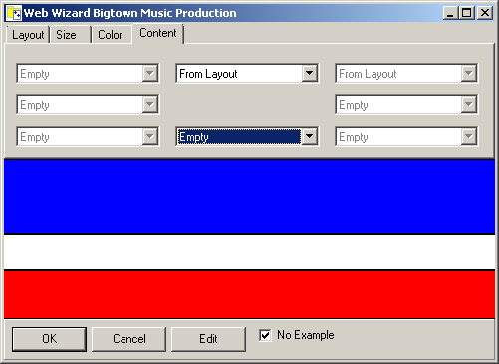
Nach Klick auf die Schaltfläche Edit erhalten Sie einen XML-Editor zur Bearbeitung der Inhalte. Für jeden der neun Bereiche können Sie festlegen, wie diese mit Inhalt gefüllt werden sollen. Wurde als Inhalt „Empty“ oder „Menu“ ausgewählt oder ist der Bereich überhaupt nicht aktiviert worden, so wird der entsprechende Eintrag im XML ignoriert. Bei „From Layout“ und „From Item“ wird der Inhalt des XML-Elements in die XSL-Datei eingetragen. Wenn „From Item“ ausgewählt wurde und das XML-Element leer bleibt oder fehlt, so wird automatisch der XSL-Befehl „copy-of“ eingetragen. Wenn eine Beispieldatei erzeugt werden soll, so wird das Rahmenelement nur dann mit Inhalt gefüllt, wenn in der entsprechenden Contentauswahl „From Item“ ausgewählt wurde.
Zusätzlich zu den neun Inhaltsbereichen, können Sie hier auch angeben, welcher Inhalt dem HEAD-Element der zu generierenden HTML-Dateien hinzugefügt werden sollen. Dies ist beispielsweise sinnvoll, um eigene Stylesheetdateien einbinden zu können.
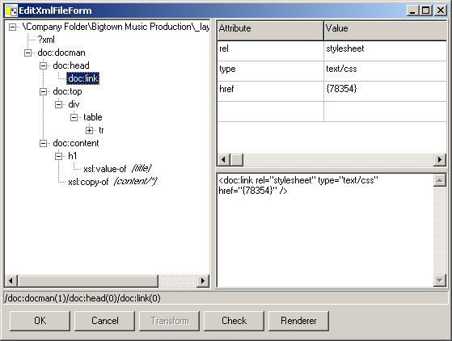
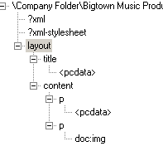
Für die neun verschiedenen Inhaltsbereiche werden jeweils eigene Bezeichner verwendet: topLeft, top, topRight, left, content, right, bottomLeft, bottom, bottomRight. In den Inhaltsdateien werden diese direkt unterhalb des Wurzelknotens layout erwartet. Zusätzlich können Sie dort mit dem Element title den Titel der Seite festlegen.
Die erzeugte XSL-Datei konvertiert nun diese XML-Inhaltsdatei so, daß für jeden der neun Inhaltsbereiche ein eigenes HTML-DIV Element erzeugt wird, das den selben Bezeichner als Klassenname enthält:
<BODY><DIV class="top">...</DIV>
<DIV class="content">...</DIV></BODY>
Die erzeugte CSS-Datei enthält für jeden ausgewählten Inhaltsbereich die erforderlichen Regeln, um das gewünschte Layout zu erzeugen:
body {
...
}
div.top {
...
}
div.content {
...
}
div.bottom {
...
}
Wenn Sie zusätzlich eigene CSS-Dateien einbinden, achten Sie darauf, die Einstellungen nicht zu überschreiben, andernfalls besteht die Gefahr, daß Ihr Layout nicht wie gewünscht ausschaut.

Verschlüsselung
Doc Manager verwendet zum Verschlüsseln eines Dokuments ein zweistufiges Verfahren mit den AES- und RSA-Verschlüsselungsalgorithmen. Beim Verschlüsseln wird ein zufälliger AES-Schlüssel erzeugt und mit diesem der Inhalt des Dokuments verschlüsselt. Anschließend wird der AES-Schlüssel mit Ihrem öffentlichen RSA-Schlüssel verschlüsselt und das Ergebnis der Datei angehängt. Beim Start von Doc Manager wird ein zufälliger RSA-Schlüssel erzeugt und in Ihrem Anwendungsdatenverzeichnis gespeichert, falls er nicht schon vorhanden ist. Der dazugehörige öffentliche Schlüssel wird in das „External Storage“ Verzeichnis kopiert, so daß andere Anwender ebenfalls darauf zugreifen können.
Sie dürfen Ihre RSA-Schlüssel nicht verlieren. Andernfalls können Sie Ihre Dokumente nicht mehr entschlüsseln. Die CRESD GmbH kann das auch nicht und wir haben uns größte Mühe gegeben, daß die NSA das auch nicht kann.
Wollen Sie verschlüsselte Dokumente über den Doc Manager Server austauschen, ist es ratsam, das Verzeichnis mit den öffentlichen Schlüsseln mit Ihrem Server zu synchronisieren. Wenn dies Ihre Austauschpartner ebenfalls so einrichten, können Sie sehr bequem Ihre öffentlichen Schlüssel austauschen.
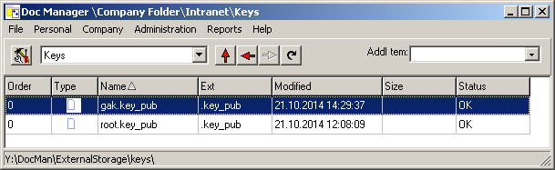

XML-Support
In diesem Kapitel erfahren Sie mehr über die XML Unterstützung von DocMan. In dieser Dokumentation wird jedoch davon ausgegangen, daß die allgemeinen Standards für XML, Xschema und XSLT bekannt sind. DocMan unterstützt noch nicht alle Features des Standards. Hier erfahren Sie, welche Punkte von DocMan unterstützt werden.

XML Export
Der XML-Export wird sowohl beim Erzeugen eines Reports als auch einer Web Site verwendet. Um die erforderlichen XSLT-Dateien erstellen zu können, müssen Sie natürlich den Aufbau der generierten XML-Dateien kennen:
Jedes generierte XML-Element hat als Tag den Namen des Objekttyps ohne Leerzeichen. Aus „Web Folder“ wird daher <WebFolder … />
Jedex XML-Element hat ein Kindelement <description> mit dem Beschreibungstext.
Jedes XML-Element hat die Attribute ID, name, created und modified.
Dateien („File“) haben zusätzlich die Attribute fileSize und mimeType.
Aufgaben („Task“) haben zusätzlich die Attribute completed, assignedTo, actEffort, estEffort, priority, type, release, badFunction, module und customerRef.
Aufgaben haben darüber hinaus noch die Kindelement externalRemarks und internalRemarks.
Beim Aufruf der Funktion Report wird das ausgewählte Objekt und alle Kinder mit Kindeskindern exportiert.
Beim Generieren einer Web Site wird jedes Verzeichnis mit seinen Kindern nicht aber den Kindeskindern exportiert.
Der automatische Verzeichnisexport wird aber nur dann durchgeführt, wenn es eine Datei index.xsl und keine Datei index.xml gibt.
Der Verzeichnisexport wird auch als index.xml in das Zielverzeichnis geschrieben.
Beim Generieren eines Menüs wird der Web Folder, alle Menu Folder und alle darin enthaltenen Dateien mit den Mimetypes „text/html“ und „text/xml“ exportiert.
- Beim Generieren eines Menüs erhalten alle Elemente statt den vorher genannten Attributen die folgenden:
ID, name, menuLevel (ab 0 gezählt), selected und visible. Für jede Datei und jeden „Menu Folder“ werden die Attribute selected und visible vor der XSL-Transformation neu berechnet. Alle Menüeintröge bis zur aktuellen Datei erhalten den Attributwert bei selected „true“. Alle Menüeinträge mit den selben Vorfahren erhalten als Attributwert bei visible „true“.
- Das generierte Menü wird als menu.xml im Zielverzeichnis gespeichert.

X-Schema Validierung
Der eingebaute XML-Editor unterstützt noch nicht alle Elemente eines Schemas. Welche Elemente mit welchen Attributen unterstützt werden kann der mitgelieferten Schemadatei für eigene Schemata entnommen werden. Die Schemadatei finden Sie als xschema .xsd im Programmverzeichnis von DocMan.

XSL-Transformation
Die XSL-Transformation ist ebenfalls nicht vollständig implementiert. Das Schema der unterstützen Funktionsumfangs finden Sie in der Datei xslt.xsd im Programmverzeichnis von DocMan.

Index
B
BDE Administration 7f.
bottom 77f.
bottomLeft 77
bottomRight 77
C
content 51f., 57, 61, 76ff.
copy-of 76
CSS 67, 70, 72, 75, 77f.
D
div 77f.
Doc Manager Server 8, 17f., 28, 39, 42, 45, 52, 78
E
Empty 76
F
From Item 76
From Layout 76
H
HEAD 77
html 53, 59, 68, 77, 79
I
Informix 7
InterBase 7f.
L
Left 77
M
mehrsprachig 43, 45, 59, 68
menu 40f., 53, 72, 76, 79
O
Oracle 7f.
P
Purge Versions 72
R
Repository 54, 63
Right 77
S
Sybase 7
T
top 45, 77
topLeft 77
topRight 77
V
Verknüpfung 19f., 58, 60, 64
W
Web Server 45
X
XML 24, 53, 59, 65f., 68, 70, 72, 76f., 78f.
xschema 66, 78f.
xsl 24, 27, 43, 53, 59, 65f., 68, 72, 76ff., 79
XSL-Stylesheet 66

Aus Geschwindigkeitsgründen empfehlen wir die Installation auf einen lokalen Laufwerk.
Falls Sie sich über die Bedeutung der einzelen Parameter nicht im klaren sind, sollten Sie die Online-Hilfe der BDE Administration oder einen Fachmann zu rate ziehen.
Um InterBase mit einem Netwareserver betreiben zu können muß bei der Einrichtung des Datenbankalias auf den Clientrechnern der Servername nicht, wie in der Onlinehile des Treibers dokumentiert, mit einem Doppelpunkt getrennt werden sondern mit einem Klammeraffe, wenn als Protokoll IPX/SPX verwendet wird. Beispiel: tristan@sys:\interbas\gasthaus.gdb
Falls sie dort nicht existiert, wird automatisch eine Kopie aus dem Repository erzeugt.

